向量数据库

Milvus

https://milvus.io/
https://github.com/milvus-io/milvus

如图：

Milvus是为规模而生的高性能向量数据库，Milvus是为GenAI应用程序构建的开源向量数据库。使用pip安装，执行高速搜索，并以最小的性能损失扩展到数百亿向量。

安装与运行
Milvus提供了多种安装方式，如图：
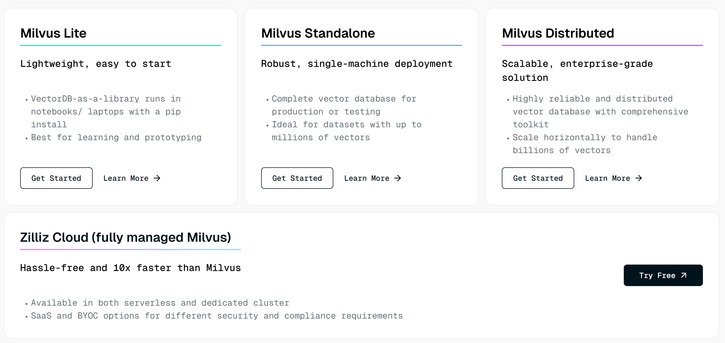
模式 | 适用场景 | 特点
Lite | 本地开发/原型测试 | pip install 快速启动，无需依赖外部服务
Standalone | 小型生产环境（百万级向量） | 单机部署，支持 Docker 快速部署
Distributed | 企业级应用（十亿级向量） | 分布式集群，支持水平扩展和高可用
Zilliz Cloud | 全托管云服务 | 基于 Milvus 的 SaaS，性能提升 10 倍
本节基于Docker采用Standalone模式进行部署。Milvus配置文件下载地址：
https://github.com/milvus-io/milvus/releases
选择版本：milvus-2.5.14
如图：
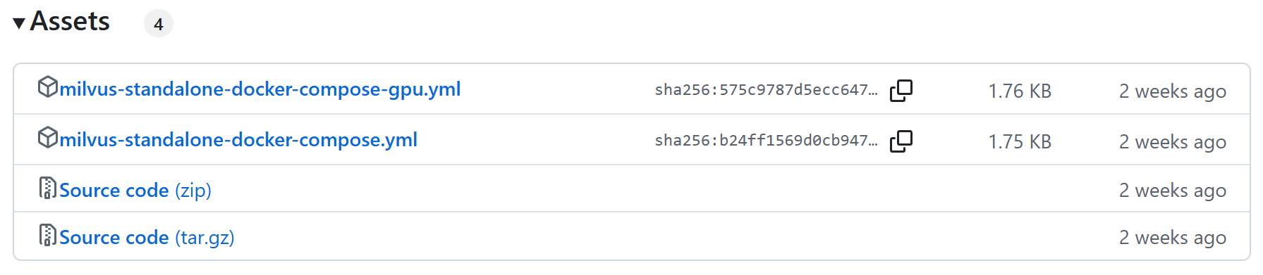
下载文件为
milvus-standalone-docker-compose.yml
配置文件内容如下：
services:
etcd:
container_name: milvus-etcd
image: quay.io/coreos/etcd:v3.5.18
environment:
- ETCD_AUTO_COMPACTION_MODE=revision
- ETCD_AUTO_COMPACTION_RETENTION=1000
- ETCD_QUOTA_BACKEND_BYTES=4294967296
- ETCD_SNAPSHOT_COUNT=50000
volumes:
- ${DOCKER_VOLUME_DIRECTORY:-.}/volumes/etcd:/etcd
command: etcd -advertise-client-urls=http://etcd:2379 -listen-client-urls http://0.0.0.0:2379 --data-dir /etcd
healthcheck:
test: ["CMD", "etcdctl", "endpoint", "health"]
interval: 30s
timeout: 20s
retries: 3

minio:
container_name: milvus-minio
image: minio/minio:RELEASE.2024-05-28T17-19-04Z
environment:
MINIO_ACCESS_KEY: minioadmin
MINIO_SECRET_KEY: minioadmin
ports:
- "9001:9001"
- "9000:9000"
volumes:
- ${DOCKER_VOLUME_DIRECTORY:-.}/volumes/minio:/minio_data
command: minio server /minio_data --console-address ":9001"
healthcheck:
test: ["CMD", "curl", "-f", "http://localhost:9000/minio/health/live"]
interval: 30s
timeout: 20s
retries: 3

standalone:
container_name: milvus-standalone
image: milvusdb/milvus:v2.5.14
command: ["milvus", "run", "standalone"]
security_opt:
- seccomp:unconfined
environment:
MINIO_REGION: us-east-1
ETCD_ENDPOINTS: etcd:2379
MINIO_ADDRESS: minio:9000
volumes:
- ${DOCKER_VOLUME_DIRECTORY:-.}/volumes/milvus:/var/lib/milvus
healthcheck:
test: ["CMD", "curl", "-f", "http://localhost:9091/healthz"]
interval: 30s
start_period: 90s
timeout: 20s
retries: 3
ports:
- "19530:19530"
- "9091:9091"
depends_on:
- "etcd"
- "minio"

networks:
default:
name: milvus

进入到文件所在目录，执行如下命令：
docker compose -f .\milvus-standalone-docker-compose.yml up -d
或将配置文件名称改为docker-compose.yml，执行如下命令启动
docker compose up -d
如图：
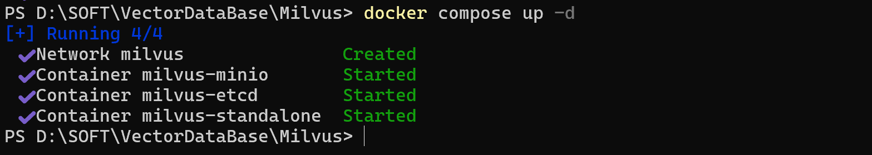
执行如下命令，可关闭Milvus：
docker compose down

图形化界面
Milvus提供了图形化界面客户端。下载地址：
https://github.com/zilliztech/attu/releases
如图：
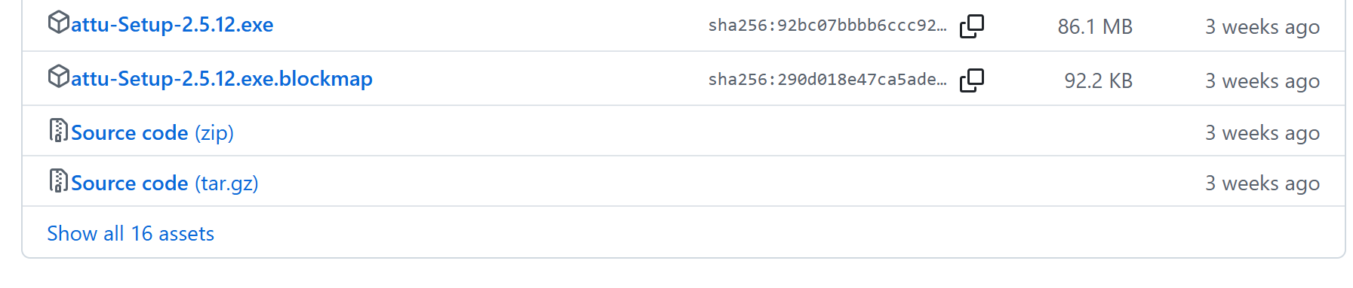
安装完成后，连接Milvus，如图：
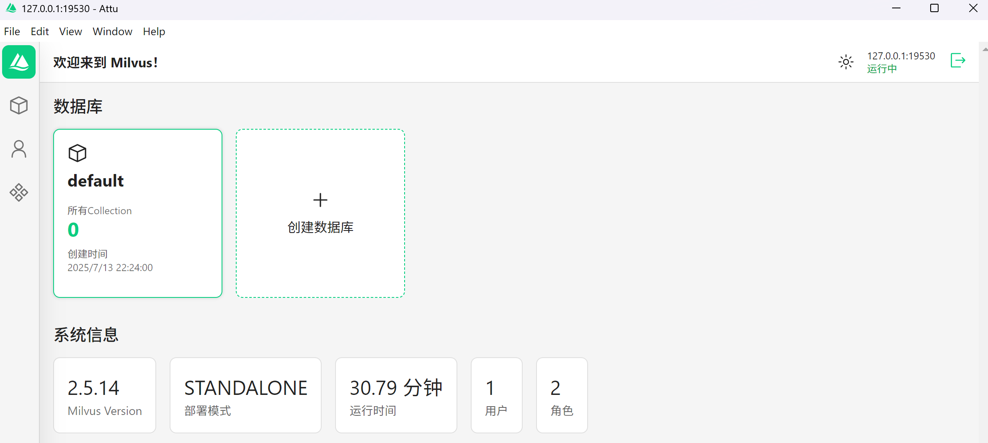

快速开始
pip install -U pymilvus

数据库
和关系型数据库类似，Milvus也引入了数据库（Database）的概念。可以创建数据库、查看数据库名称列表、增加数据库属性、修改数据库属性、删除数据库属性、删除数据库，查看数据库描述，进入数据库等基本操作，代码如下：
from pymilvus import MilvusClient

client = MilvusClient(uri="http://localhost:19530")

# 查看数据库列表.
list_databases = client.list_databases()
print('list_databases=', list_databases)

db_name = "demo"
# 删除数据库.
if db_name in list_databases:
drop_database = client.drop_database(
db_name=db_name
)
print('drop_database=', drop_database)
# 创建数据库.
create_database = client.create_database(db_name=db_name,
properties={
"database.replica.number": 3
})
print('create_database=', create_database)

# 增加数据库属性.
client.alter_database_properties(
db_name=db_name,
properties={"database.max.collections": 10})
# 修改数据库已有属性.
client.alter_database_properties(
db_name=db_name,
properties={"database.replica.number": 2})

# 查看数据库属性.
describe_database = client.describe_database(db_name=db_name)
print('describe_database=', describe_database)
# 使用数据库.
client.use_database(db_name=db_name)

client.close()
程序运行输出结果：
list_databases= ['default']
drop_database= None
create_database= None
describe_database= {'name': 'demo', 'database.replica.number': '2', 'database.max.collections': '10'}

集合

基本概念
在Milvus中，一个数据库下可以创建多个集合来管理数据，可以向集合中插入数据，集合相当于数据库的表。
一个集合是一个具有固定列（columns）和可变的行（rows）组成的二维表，每列表示一个字段（Field），每行表示一个实体（Entity）。
下面的图表显示了一个包含8列和6个实体的集合：
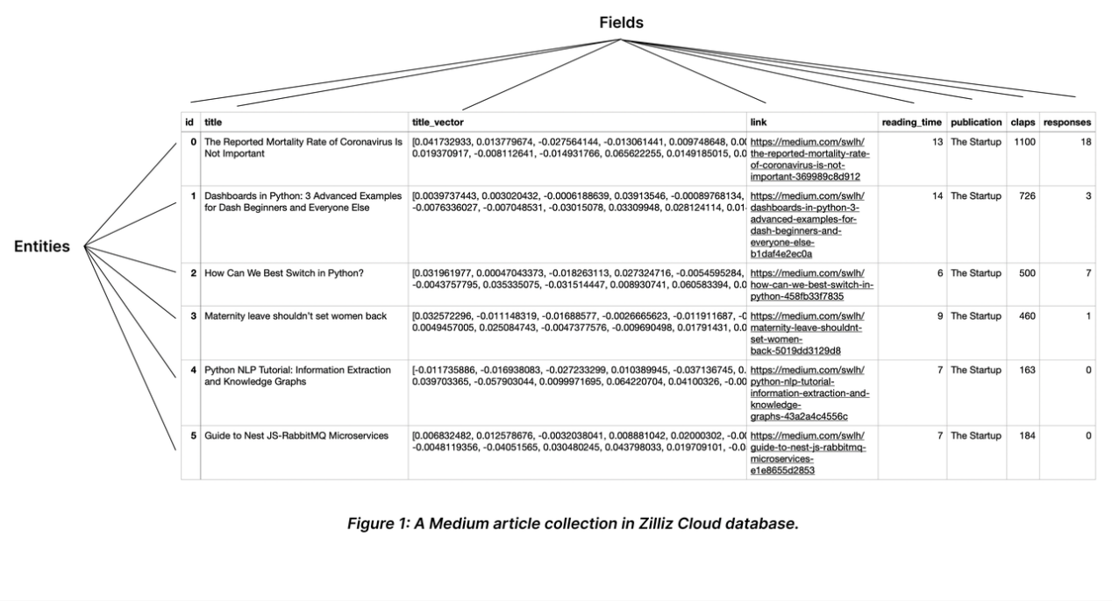

模式与字段
模式（Schema）定义了集合的结构。在定义集合之前，需要先设计出集合的模式。集合模式有一个主键、最多四个向量字段和几个标量字段。下图说明了如何将一篇文章映射到一组模式字段。
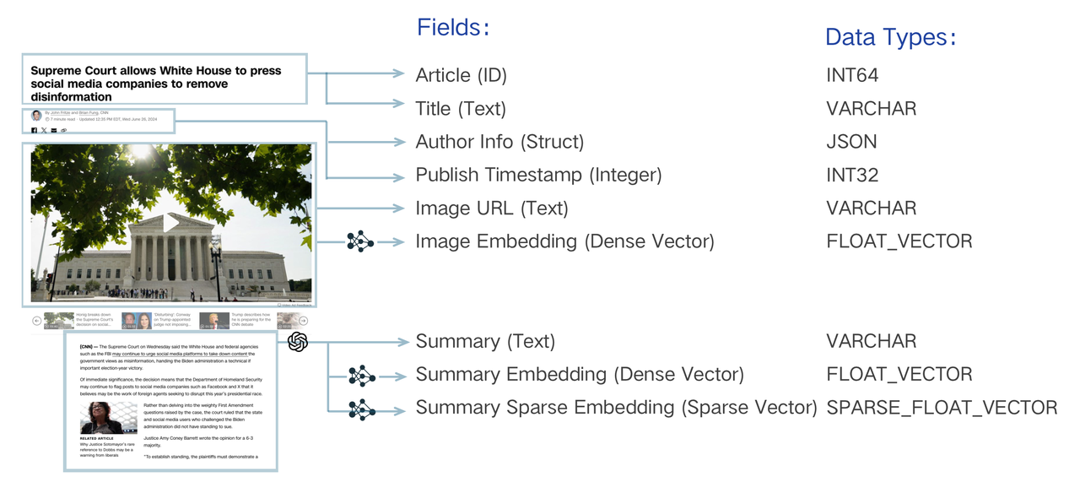
Milvus支持两种类型的字段：向量字段（vector fields）和标量字段（scalar fields），标量字段与关系型数据库表字段类似，而向量字段是向量数据库特有的。

向量字段
向量字段可分为三类，分别为二进制向量、密集向量和稀疏向量。
字段类型 | 字段数据类型 | 说明
二进制向量 | BINARY_VECTOR
密集向量 | FLOAT_VECTOR
密集向量 | FLOAT16_VECTOR
密集向量 | BFLOAT16_VECTOR
密集向量 | INT8_VECTOR
稀疏向量 | SPARSE_FLOAT_VECTOR

密集向量通常表示为具有固定长度的浮点数数组，例如：[0.2, 0.7, 0.1, 0.8, 0.3, ..., 0.5]。这些向量的维数通常从数百到数千不等，如128、256、768或1024。每个维度捕获对象的特定语义特征，通过相似性计算使其适用于各种场景。如图：
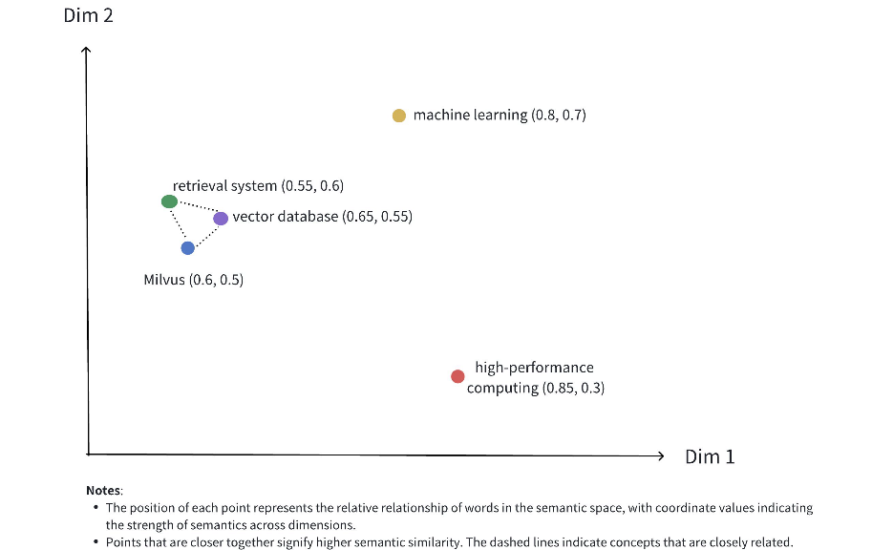
图 密集向量
上图展示了二维空间中密集向量的表示。尽管在实际应用中密集向量通常具有更高的维度，但这张2D插图有效地传达了几个关键概念：
- 多维表示：每个点代表一个概念对象（如Milvus、vector database、retrieval system等），其位置由其维度的值决定。
- 语义关系：点之间的距离反映了概念之间的语义相似性。更近的点表示语义上更相关的概念。
- 聚类效应：相关概念（如Milvus、vector database、retrieval system）在空间上的位置靠得很近，形成语义聚类。
密集向量可以使用各种嵌入模型生成，例如用于图像的CNN模型（如ResNet， VGG）和用于文本的语言模型（如BERT， Word2Vec）。这些模型将原始数据转换为高维空间中的点，捕获数据的语义特征。此外，Milvus提供了方便的方法来帮助用户生成和处理密集向量。
稀疏向量是一种特殊的高维向量，其中大多数元素为零，只有少数维度具有非零值。如下图所示，
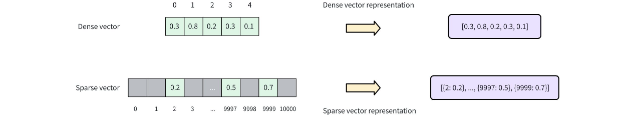
图 稀疏向量
密集向量通常表示为连续数组，其中每个位置都有一个值（例如，[0.3,0.8,0.2,0.3,0.1]）。相反，稀疏向量只存储非零元素及其维度的索引，通常表示为{index: value}的键值对(例如，[{2:0.2}，…，{9997: 0.5},{9999: 0.7}])。
二进制向量是一种将复杂对象（如图像、文本或音频）编码为固定长度二进制值的方法。在Milvus中，二进制向量通常表示为位数组或字节数组。例如，一个8维二进制向量可以表示为[1,0,1,1,0,0,1,0]。
下图显示了二进制向量如何表示文本内容中关键字的存在。在本例中，使用一个10维二进制向量来表示两个不同的文本（Text 1和Text 2），其中每个维对应于词汇表中的一个单词：1表示文本中存在该单词，而0表示不存在该单词。
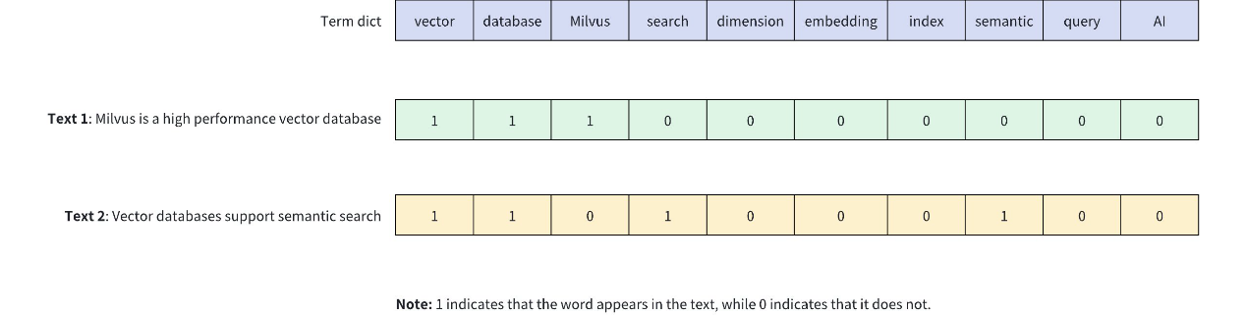
图 二进制向量
二值向量具有以下特点：
- 高效存储：每个维度只需要1位存储空间，显著减少存储空间。
- 快速计算：向量之间的相似性可以使用异或等位操作快速计算。
- 固定长度：无论原始文本长度如何，向量的长度保持不变，使索引和检索更容易。
- 简单直观：直接反映关键字的存在，使其适用于某些专门的检索任务。

标量字段
标量字段可分为字符串字段、数值字段、JSON字段和数组字段。
字段类型 | 字段数据类型 | 说明
字符串字段（String Field） | VARCHAR | 长度范围1~65536
数值字段（Number Field） | BOOL | 存储true或false的布尔类型，适合描述二进制状态。
数值字段（Number Field） | INT8 | 8位整数，适合存储小范围整数数据。
数值字段（Number Field） | INT16 | 16位整数，用于中等范围的整数数据。
数值字段（Number Field） | INT32 | 32位整数，非常适合一般整数数据存储，如产品数量或用户id。
数值字段（Number Field） | INT64 | 64位整数，适合存储大范围数据，如时间戳或标识符。
数值字段（Number Field） | FLOAT | 32位浮点数，用于要求一般精度的数据，例如额定值或温度。
数值字段（Number Field） | DOUBLE | 64位双精度浮点数，用于高精度数据，如金融信息或科学计算。
JSON字段（JSON Field） | JSON | 存储Json数据
数组字段（Array Field） | ARRAY | 数组由元素组成，每个元素的类型可以是任意的字段类型，一个数组的每个元素都具有相同的数据类型

主字段
在集合中，每个实体的主键应该是全局唯一的。在添加主字段（Primary Field）时，需要显式地将其数据类型设置为VARCHAR或INT64。将其数据类型设置为INT64表示主键应该是一个类似于12345的整数；将其数据类型设置为VARCHAR表明主键应该是类似于my_entity_1234的字符串。
集合中的主字段没有默认值，也不能为空。
可以启用AutoID，使Milvus自动为传入实体分配主键。在集合中启用AutoID后，在插入实体时不要包括主键。

动态字段
Milvus具备一个被称为动态字段的特殊功能，它允许插入具有灵活，不断发展的结构的实体。这个字段是作为一个名为$meta的隐藏JSON字段实现的，它自动存储数据中没有在集合模式中显式定义的任何字段。
例如，如果您的集合模式只定义了id和vector，并且您插入了以下实体：
{
"id": 1,
"vector": [0.1, 0.2, 0.3],
"name": "Item A", // Not in schema
"category": "books" // Not in schema
}
启用动态字段特性后，Milvus将其内部存储为：
{
"id": 1,
"vector": [0.1, 0.2, 0.3],
"$meta": {
"name": "Item A",
"category": "books"
}
}

可空和默认
Milvus允许为标量字段设置可空属性和默认值，主键字段除外。对于标记为nullable=True的字段，可以在插入数据时跳过该字段，或者直接将其设置为空值，系统将其视为空值而不会产生错误。当一个字段有默认值时，如果在插入时没有为该字段指定数据，系统将自动应用该值。
可空和默认的一些使用限制：
- 只有标量字段（不包括主键字段）支持默认值和nullable属性；
- JSON和Array字段不支持默认值；
- 默认值或nullable属性只能在集合创建期间配置，之后不能修改。
- 启用了nullable属性的标量字段不能在分组搜索中用作group_by_field。
- 标记为可空的字段不能用作分区键。
- 在启用了nullable属性的标量字段上创建索引时，将从索引中排除空值。
- JSON和ARRAY字段：当使用IS NULL或IS NOT NULL操作符对JSON或ARRAY字段进行过滤时，这些操作符在列级别上工作，这表明它们只评估整个JSON对象或数组是否为空。例如，如果JSON对象中的键为空，则is null过滤器将无法识别它。

实体
集合中的实体是共享同一组字段的数据记录。一条数据记录中的所有字段值构成一个实体。集合类似关系型数据库中的表，而一个实体相当于表中的一条数据记录。

索引
在Milvus中，索引是对于字段而言的，字段适用的索引类型根据字段的数据类型而定。Milvus专注于增强向量搜索和标量过滤的性能，这就是其提供各种索引类型的原因。
下表列出了字段数据类型和适用索引类型之间的映射关系。
字段类型 | 字段数据类型 | 适用索引类型
向量字段 | - FLOAT_VECTOR  - FLOAT16_VECTOR  - BFLOAT16_VECTOR | - FLAT  - IVF_FLAT  - IVF_SQ8  - IVF_PQ  - GPU_IVF_FLAT  - GPU_IVF_PQ  - HNSW  - DISKANN
向量字段 | BINARY_VECTOR | - BIN_FLAT  - BIN_IVF_FLAT
向量字段 | SPARSE_FLOAT_VECTOR | SPARSE_INVERTED_INDEX
标量字段 | VARCHAR | - INVERTED（推荐）  - BITMAP  - Trie
标量字段 | BOOL | - BITMAP (Recommended)  - INVERTED
标量字段 | INT8/INT16/INT32/INT64 | - INVERTED  - STL_SORT
标量字段 | FLOAT/DOUBLE | INVERTED
标量字段 | ARRAY （元素数据类型为 BOOL, INT8/16/32/64, VARCHAR) | BITMAP（推荐）  INVERTED
标量字段 | ARRAY（元素数据类型为FLOAT, DOUBLE) | INVERTED
标量字段 | JSON | INVERTED
对于标量字段，可以使用推荐的索引类型。对于向量字段，必须考虑各种因素，包括底层数据结构、内存使用和性能需求。为向量搜索选择适当的索引类型可以显著影响性能和资源使用。
如下图所示，Milvus中的向量索引由三个核心组件组成，即数据结构（data structure）、量化（quantization）和细化（ refiner）。量化和细化是可选的，但由于收益大于成本平衡而被广泛使用。
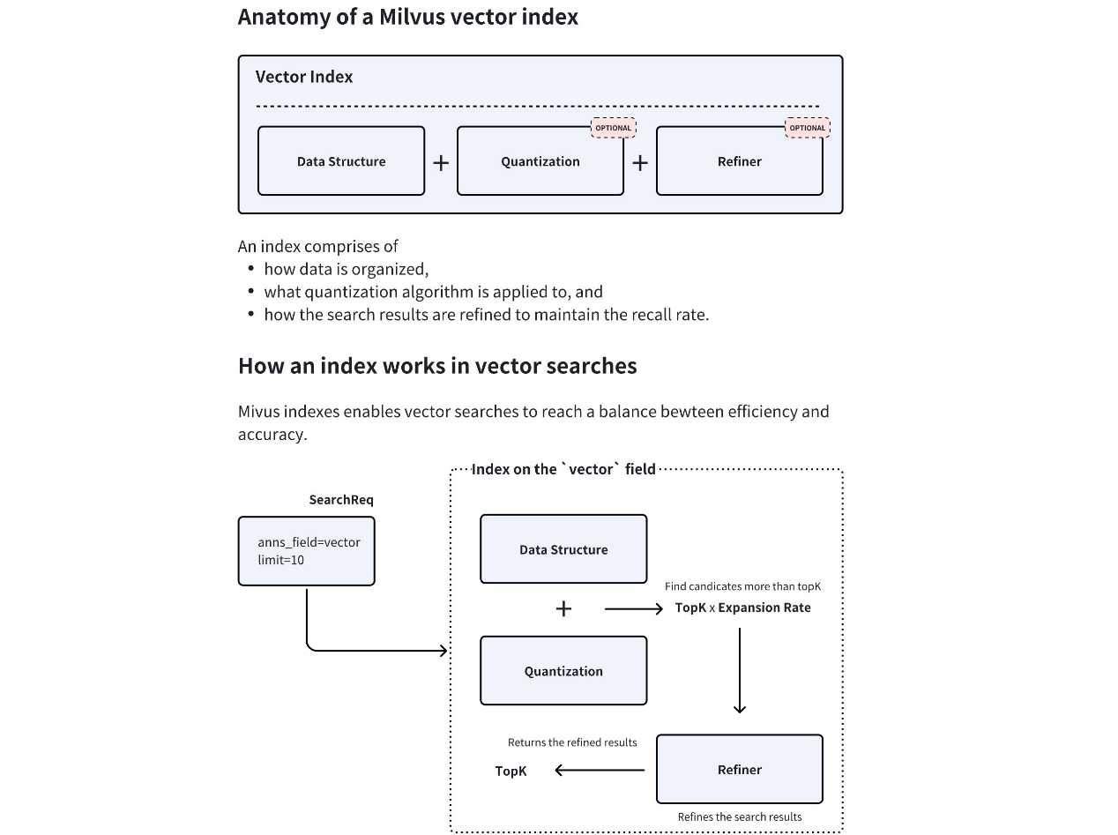
在索引创建阶段，Milvus结合所选择的数据结构和量化方法来确定最佳膨胀率（expansion rate）。在查询时，系统检索TopK ×膨胀率个候选向量，应用细化以更高的精度重新计算距离，最终返回最准确的TopK个结果。这种混合方法通过将资源密集型的细化限制在筛选的候选向量上来平衡速度和准确性。
数据结构构成了索引的基础层。常见类型包括：反向文件（Inverted File，IVF）和图结构（Graph-based structure）。
IVF允许Milvus通过基于质心的分区将向量聚类到桶中。如果桶质心接近查询向量，则通常可以安全地假设桶中的所有向量都可能接近查询向量。基于这个前提，Milvus只扫描那些质心靠近查询向量的桶中的向量嵌入，而不是检查整个数据集。这种策略降低了计算成本，同时保持了可接受的精度。这种类型的索引数据结构非常适合需要快速吞吐量的大型数据集。
图结构，如Hierarchical Navigable Small World (HNSW)，构建了一个分层图，其中每个向量都连接到最近的邻居。查询在这个层次结构中导航，从粗糙的上层开始，然后切换到下层，从而实现高效的对数时间搜索复杂度。这种类型的索引数据结构适用于高维空间和要求低延迟查询的场景。
量化通过更粗略的表示减少了内存占用和计算成本：
  - 标量量化（Scalar Quantization）
例如SQ8，使Milvus能够将每个向量维度压缩为单个字节（8位），与32位浮点数相比，在保持合理精度的同时减少75%的内存使用。
  - 乘积量化（Product Quantization）
使Milvus能够将向量分割成子向量，并使用基于码本的聚类对它们进行编码。这样可以实现更高的压缩比（例如，4-32倍），但代价是召回率略微降低，使其适合内存受限的环境。
量化本身是有损耗的。为了保持召回率，量化始终产生比必要的更多的前k个候选项，允许精炼使用更高的精度从这些候选项中进一步选择前k个结果，从而提高召回率。
例如，FP32精炼通过使用FP32精度而不是量化值重新计算距离，对量化返回的搜索结果候选者进行操作。
这对于需要在搜索效率和精度之间进行权衡的应用程序至关重要，例如语义搜索或推荐系统，其中微小的距离变化会显著影响结果质量。
这种分层架构——通过数据结构进行粗过滤，通过量化进行高效计算，通过精炼进行精确调优——允许Milvus自适应地优化精度与性能之间的权衡。

浮点向量索引
浮点向量索引包括FLAT、IVF_FLAT、IVF_SQ8、IVF_PQ、IVF_RABITQ
、HNSW、HNSW_SQ、HNSW_PQ、HNSW_PRQ和DISKANN。本节将介绍几种具有代表性的浮点向量索引。

FLAT
FLAT索引是索引和搜索浮点向量的最简单、最直接的方法之一。它依赖于蛮力方法，其中每个查询向量直接与数据集中的每个向量进行比较，而不需要任何高级预处理或数据结构。这种方法保证了准确性，提供100%的召回率，因为每个潜在的匹配都会被评估。
然而，这种穷举搜索方法也有缺点。FLAT索引是最慢的索引选项，因为它对每个查询执行数据集的完整扫描。因此，它不太适合具有大量数据集的环境，在这些环境中，性能是一个问题。FLAT索引的主要优点是它的简单性和可靠性，因为它不需要训练或复杂的参数配置。

IVF_FLAT
术语IVF_FLAT代表Inverted File Flat，包含如下两部分：
- 倒文件（IVF）：指使用k-means聚类将向量空间聚类到可管理的区域。每个簇由一个质心表示，作为其中向量的参考点。
- 扁平化（FLAT）：表示在每个聚类内，向量以其原始形式（扁平化结构）存储，不进行任何压缩和量化，用于精确的距离计算。
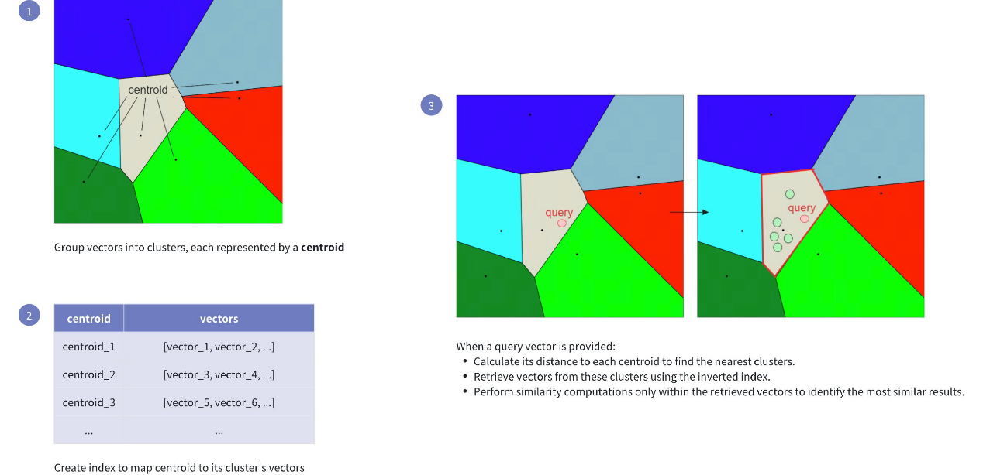
- 聚类：对向量进行聚类，每个簇使用质心表示；
- 索引：建立质心到簇中向量的映射；
- 查询：当给定一个查询向量时，首先计算查询向量到每个簇的质心的距离，选择最近的簇，计算查询向量与簇中每个向量的相似度，找到最相似的结果。
这种索引方法加快了搜索过程，但它有一个潜在的缺点：最接近查询向量的候选对象可能不是最接近的。如果离查询向量最近的向量不再最近的簇中，就会发生这种情况，如图：
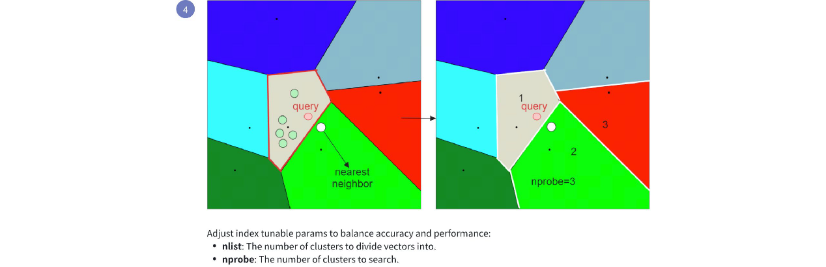
可以看到，灰色区域是离查询向量（红色圆圈）最近的簇，而其中的向量并不是离查询向量最近的点，实际上绿色区域中白色圆圈是离查询向量最近的点。

IVF_SQ8
显然IVF_SQ8有两部分组成：IVF和SQ8，IVF可参见IVF_FLAT中的IVF，这里介绍一下SQ8。
标量量化（Scalar Quantization，简称为SQ）将向量压缩为更紧凑的形式，大大减少内存使用，同时保持足够的精度以进行快速相似性计算。SQ8使用8位整数而不是32位浮点数来存储向量的每个维度值。这大大减少了存储数据所需的内存量。
- 范围识别：首先，识别向量内的最小值和最大值。这个范围定义了量化的界限。
- 归一化：使用公式将向量值归一化为0到1之间的范围：
$$normalized_value=\frac{value-min}{max-min}$$
这确保了所有值都按比例映射在一个标准化范围内，为压缩做好准备。
- 8位压缩：将规范化值乘以255（8位整数的最大值），并将结果四舍五入到最接近的整数。这有效地将每个值压缩为8位表示。
假设维度值为1.2，最小值为-1.7，最大值为2.3。下图显示了如何应用SQ8将float32值转换为int8整数。
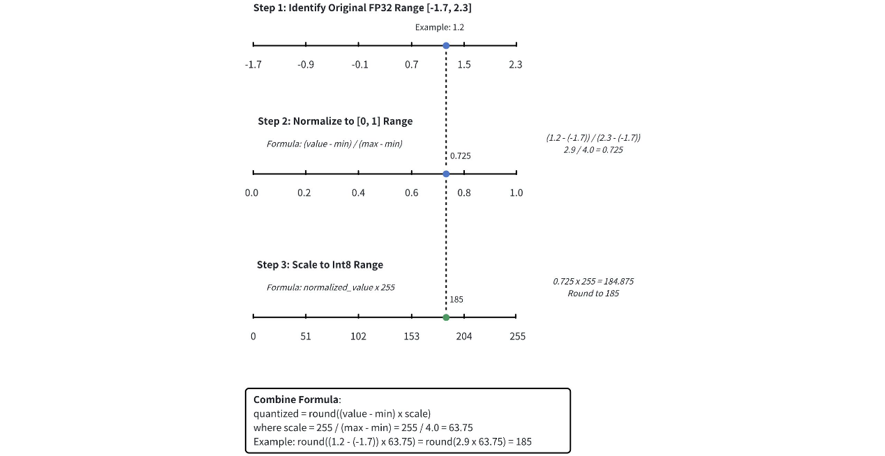
图 SQ8
IVF_SQ8索引结合了IVF和SQ8，可以有效地进行相似性搜索：
- IVF缩小了搜索范围：将数据集分成簇，当发出查询时，IVF首先将查询与簇质心进行比较，选择最相关的簇。
- SQ8加速了距离计算：在选定的簇中，SQ8将向量压缩为8位整数，从而减少了内存使用并加速了距离计算。IVF_SQ8通过使用IVF集中搜索和SQ8加快计算速度，实现了快速的搜索时间和内存效率。

IVF_PQ
IVF_PQ与IVF_SQ8相似，不同的压缩方法不同。这里介绍PQ。
乘积量化（Product Quantization，简称为PQ）是一种用于高维向量的压缩方法，它在支持快速相似性搜索操作的同时显著降低了存储需求。步骤如下：
- 维数分解：该算法首先将每个高维向量分解为m个大小相等的子向量。这种分解将原来的D维空间转化为m个不相交的子空间，其中每个子空间包含D/m个维度。参数m控制分解的粒度，直接影响压缩比。
- 子空间码本生成：在每个子空间内，算法采用k-means聚类学习一组有代表性的向量（质心）。这些质心共同构成了子空间的码本。每个码本中质心的个数由参数nbits决定，其中每个码本包含$2^{nbits}$质心。例如，如果nbits = 8，则每个码本将包含256个质心。每个质心都被分配了一个唯一的索引，索引包含nbits位。
- 向量量化：对于原始向量中的每个子向量，PQ使用特定的度量类型识别相应子空间中最近的质心。这个过程有效地将每个子向量映射到它在码本中最接近的代表向量。而不是存储完整的子向量坐标，只有匹配的质心的索引被保留。
- 压缩表示：最终的压缩表示由m个索引组成，每个子空间一个索引，统称为PQ码。这种编码将存储需求从D × 32位（假设为32位浮点数）减少到m × nbits位，在保持近似向量距离的能力的同时实现了大量压缩。
如图：
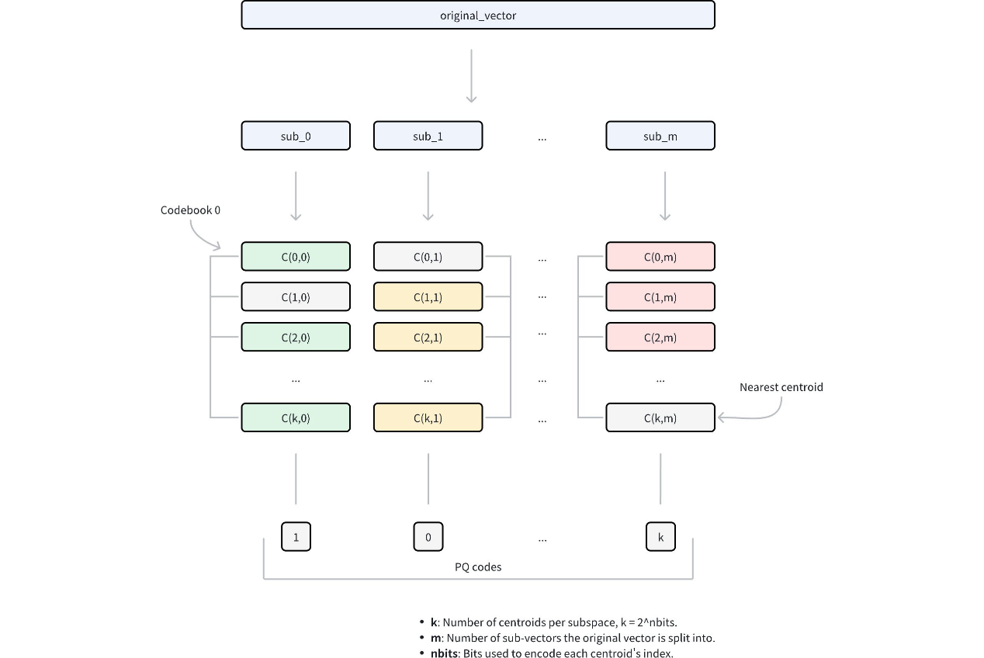
图 PQ
考虑一个D = 128维的向量，使用32位浮点数。使用PQ参数m = 64（子向量）和nbits = 8（因此k =$2^{8}$=每个子空间256个质心），我们可以比较存储需求：原始向量：128维× 32位= 4,096位；PQ压缩向量：64个子向量× 8位= 512位这表示存储需求减少了8倍。
在使用查询向量进行相似度搜索时，PQ通过以下步骤实现高效的距离计算：
    - 查询预处理
- 将查询向量分解为m个子向量，与原PQ分解结构相匹配。
- 对于每个查询子向量及其相应的码本（包含$2^{nbits}$质心），计算和存储到所有质心的距离。
- 生成m个查找表，每个表包含$2^{nbits}$的距离。
    - 距离近似
对于任何由PQ代码表示的数据库向量，其到查询向量的近似距离计算如下：
- 对于m个子向量中的每一个，使用存储的质心索引从相应的查找表中检索预先计算的距离。
- 将这m个距离相加，以获得基于特定度量类型的近似距离（例如欧几里得距离）。
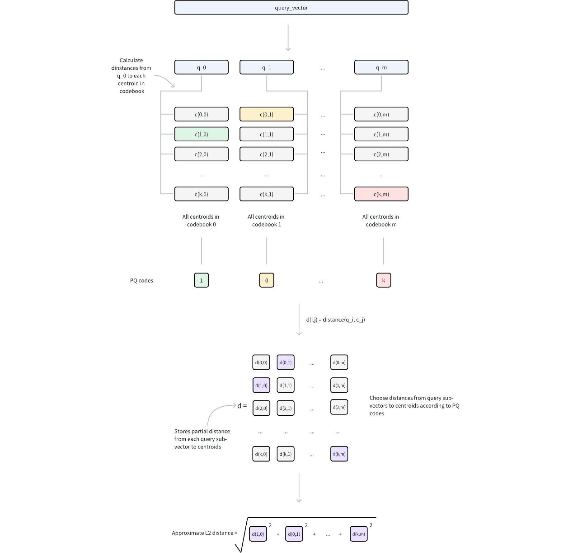
图 PQ中的距离计算

HNSW
分级导航小世界（Hierarchical Navigable Small World，简称为HNSW）索引是一种基于图的索引算法，可以在搜索高维浮动向量时提高性能。它提供了出色的搜索准确性和低延迟，但需要高内存开销来维护其分层图结构。
HNSW算法构建了一个多层图，有点像不同缩放级别的地图。底层包含所有数据点，而上层由从底层采样的数据点的子集组成。
在这个层次结构中，每一层都包含代表数据点的节点，这些节点通过表明它们接近的边连接起来。较高层提供远距离跳跃以快速接近目标，而较低层提供细粒度搜索以获得最准确的结果。
HNSW算法过程，如图：
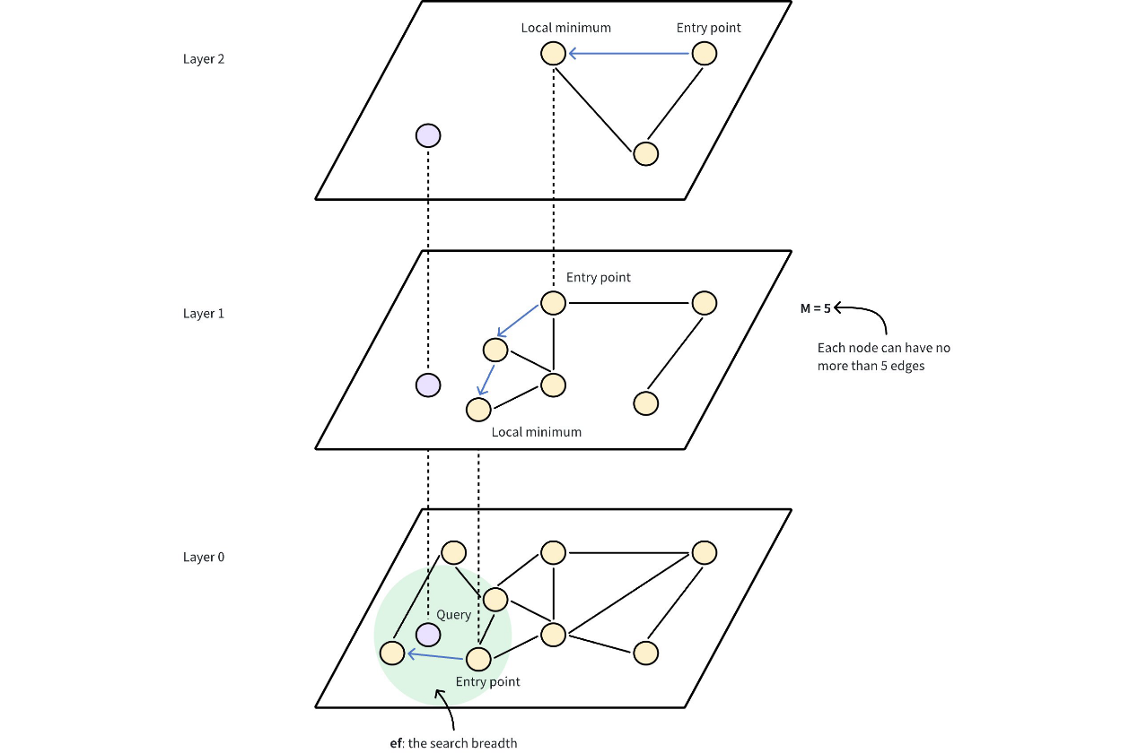
图 HNSW
- 入口点：搜索从顶层的固定入口点开始，该入口点是图中预先确定的节点。例如Layer2中，左下角蓝色点为待搜索的点（查询向量），右上角黄色点为入口点；
- 贪婪搜索：算法贪婪地向当前层最近的邻居移动，直到无法再靠近查询向量为止。上层用于导航，充当粗过滤器，定位潜在的入口点，以便在较低层进行更精细的搜索。例如，Layer2中，标记为Local minimum的点是该层中距离查询向量最近的点，它成为较低层新的入口点。
- 层下降：一旦在当前层达到局部最小值，算法就会使用预先建立的连接跳到更低的层，并重复贪婪搜索。在Layer2中找到最小值，然后进入Layer1，此时Layer1中有6个点。
- 最终细化：这个过程一直持续到到达最底层，在那里，最后的细化步骤确定最近的邻居。
HNSW的性能取决于几个关键参数，这些参数控制着图的结构和搜索行为。这些包括:
- ef：在搜索过程中评估的邻居数。增加ef可以提高找到最近邻居的可能性，但会减慢搜索过程。
- efConstruction：HNSW索引构建过程中考虑的候选数。更高的efConstruction通常会产生更高质量的图，但需要更多的时间来构建。
- M：在层次结构的每一层，图中每个节点可以拥有的最大边数或连接数。更高的M会产生更密集的图，并且会增加召回率和准确性，因为搜索有更多的路径要探索，这也会消耗更多的内存，并由于额外的连接而减慢插入时间。如上图所示，M = 5表示HNSW图中的每个节点最多与5个其他节点直接相连。这创建了一个中等密度的图结构，其中节点有多条路径到达其他节点。
参数 | 描述 | 值范围 | 优化建议
M | 图中每个节点可以拥有的最大连接数（或边），包括出边和入边（两者均不超过M）。这个参数直接影响索引的构建和搜索。 | 类型：整数  范围：[2,2048]  默认值：30（每个节点最多30个出边和30个入边） | 较大的M通常会导致更高的准确性，但会增加内存开销，并减慢索引构建和搜索速度。当具有高维的数据集或者高召回率至关重要时，增加M。当主要考虑内存使用和搜索速度时，降低M。在大多数情况下，建议该值的范围为[5,100]。
efConstruction | 在索引构建期间考虑连接的候选邻居数。为每个新元素评估更大的候选池，但实际建立的最大连接数仍然受M的限制。 | 类型：整型  范围：[1, int_max]  默认值：360 | 较高的efConstruction通常会导致更准确的索引，因为可以探索更多的潜在连接。但是，这也会导致更长的索引时间和构造期间内存使用量的增加。考虑增加efConstruction以提高准确性，特别是在索引时间不太重要的情况下。当考虑资源约束时，考虑减少efConstruction以加快索引构建。在大多数情况下，我们建议设置在这个范围内：[50,500]。
ef | 在最近邻检索期间控制搜索的广度。它确定有多少节点被访问并被评估为潜在的最近邻居。这个参数只影响搜索过程，并且只应用于图的底层。 | 类型：Integer  取值范围：[1，int_max]，int_max表示最大的正数，  默认值：limit （TopK最近邻居返回值） | 较大的ef通常会导致更高的搜索精度，因为考虑了更多的潜在邻居。然而，这也增加了搜索时间。当获得高召回率至关重要，而搜索速度不那么重要时，可以考虑增加ef。考虑降低ef以优先考虑更快的搜索，特别是在可以接受精度稍微降低的情况下。在大多数情况下，我们建议在这个范围内设置一个值：[K, 10K]。
HNSW与不同的量化方法结合，可以得到HNSW_SQ、HNSW_PQ和HNSW_PRQ索引。

DISKANN

二进制向量索引

BIN_IVF_FLAT
BIN_IVF_FLAT索引是IVF_FLAT索引的变体，专门用于二进制嵌入。它首先将向量数据划分为多个簇（nlist单元），然后将目标输入向量与每个簇的中心进行比较，从而提高查询效率。BIN_IVF_FLAT显著地减少了查询时间，同时允许用户微调准确性和速度之间的平衡，可参见IVF_FLAT。

BIN_FLAT
BIN_FLAT索引是专为二进制嵌入而定制的FLAT索引的变体。可参见FLAT。

MINHASH_LSH

稀疏向量索引

SPARSE_INVERTED_INDEX
SPARSE_INVERTED_INDEX索引是Milvus用来高效存储和搜索稀疏向量的索引类型。这种索引类型利用倒排索引的原则为稀疏数据创建高效的搜索结构。可参见倒排索引（INVERTED）。

标量索引
在Milvus中，标量索引用于通过特定的非向量字段值来加速元过滤，类似于传统的数据库索引。本节将介绍为整数类型、字符串类型等字段创建和配置标量索引。
标量索引类型有自动索引和自定义索引。自动索引：Milvus根据标量字段的数据类型自动决定索引类型，用于不需要控制特定索引类型的情况。自定义索引：指定确切的索引类型，分为倒排索引（INVERTED）、位图索引（BITMAP）、标准模板库排序索引（STL_SORT）、树索引（Trie）。这提供了对索引类型选择的更多控制。
可在创建集合时，指定索引，也可以在创建集合后，创建索引。
数据类型 | 自动索引
VARCHAR/INT8/ INT16/ INT32/INT64/FLOAT/DOUBLE | INVERTED

BITMAP
位图索引（Bitmap indexing）是一种高效的索引技术，旨在提高低基数标量字段的查询性能。基数指的是字段中不同值的数量。具有较少不同元素的字段被认为是低基数的。
Bitmap这个术语由两个词组成：位（Bit）和映射（Map）。位代表计算机中最小的数据单位，它只能保存0或1的值。在此上下文中，映射指的是根据什么值应该被赋予为0和1的值来转换和组织数据的过程。
位图索引由两个主要部分组成：位图（Bitmap）和键（Key）。键表示索引字段中的唯一值。对于每个唯一值，都有一个相应的位图。这些位图的长度等于集合中记录的数量。位图中的每个位对应于集合中的一条记录。如果记录中索引字段的值与键匹配，则相应的位被设置为1；否则，设置为0。
考虑一个包含字段Category和Public的文档集合。我们希望检索属于技术类别（Category=Tech）并对公众开放（Public=True）的文档。在本例中，位图索引的键是Tech和True，因为Public是布尔类型字段，因此也可以说位图索引的键是Tech和Public。
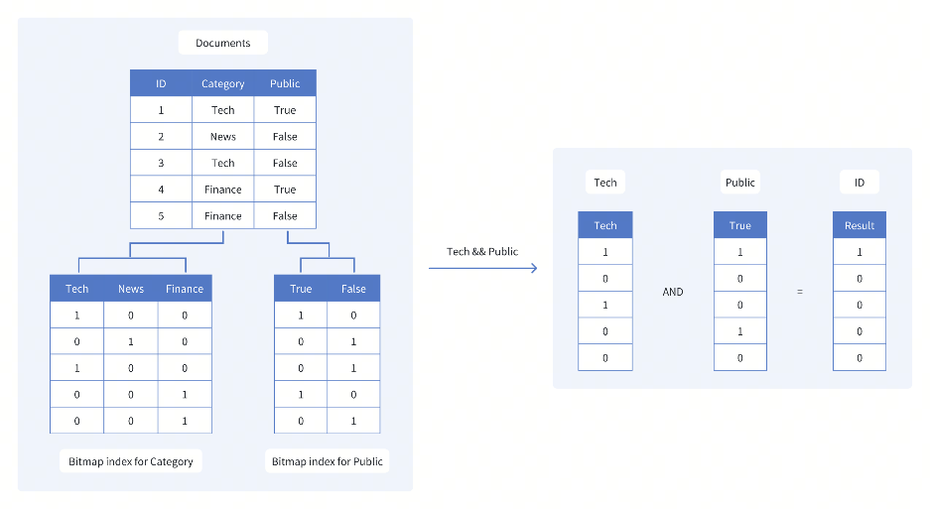
图 位图索引
字段Category包含3个键，分别为Tech、News和Finance。其中键Tech的位图索引为[1,0,1,0,0]，它的长度等于文档集合的记录数5，每个位对应集合的一条记录，表示该字段值是否为Tech，如果为Tech，位的值为1，否则为0。同理，键News的位图索引为[0,1,0,0,0]，表示只有第二条记录的值为News。对于Category字段需要建立3个位图索引，写成键值形式为{“Tech”: [1,0,1,0,0],” News”: [0,1,0,0,0], ”Finance”: [0,0,0,1,1]}。
字段Public包含2个键，分布为True和False，其中键True的位图索引为[1,0,0,1,0]，将该索引的每个为取反，即得到键False的位图索引为[0,1,1,0,1]，因为False的位图索引可通过取反得到，因此Public字段仅需要建立1个位图索引，写成键值形式为{“True”: [1,0,0,1,0]}。
为了找到属于技术类别并对公众开放的文档，我们对这两个位图索引应用位“与”操作，结果位图为[1,0,0,0,0]表明只有第一个文档（ID=1）满足。通过使用位图索引和高效的位操作，我们可以快速缩小搜索范围，消除了扫描整个数据集的需要。

INVERTED
倒排索引（INVERTED）的过程：
- Milvus将你的数据分解成可搜索的术语。
- 创建所有唯一项的排序列表。
- 将每个术语映射到包含它的文档。
例如，给定这两句话：
Milvus is a cloud-native vector database
Milvus is very good at performance
倒排索引映射了“Milvus”→[文档0，文档1]，“cloud-native”→[文档0]和“performance”→[文档1]这样的术语。如图：
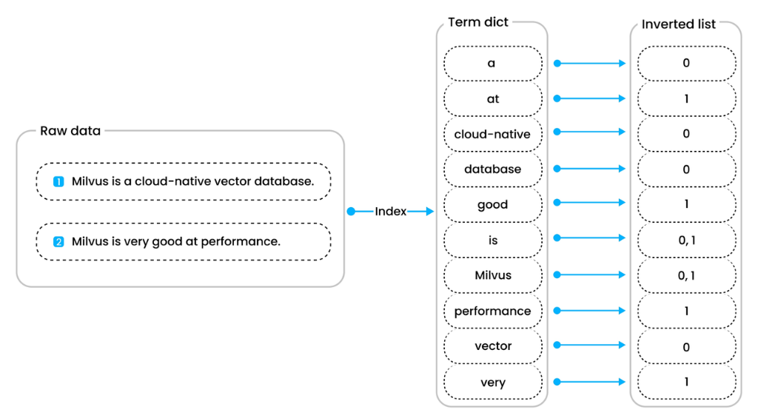

TTL
一旦将数据插入到集合中，默认情况下它将保持在那里。但是，在某些情况下，可能希望在一段时间后删除或清理数据。在这种情况下，可以配置集合的生存时间（TTL）属性，以便在TTL过期后Milvus自动删除数据。Milvus集合中的TTL属性指定为以秒为单位的整数。

别名
Miluvus提供了集合的别名管理能力。Milvus可以为集合创建别名，一个集合可以有多个别名，而一个别名只可以属于一个集合。在收到针对集合的请求时，Milvus根据提供的名称定位集合。如果所提供名称的集合不存在，Milvus将继续将所提供的名称定位为别名。

加载与释放
加载集合是在集合中执行相似性搜索和查询的先决条件。本页介绍加载和释放集合的过程。
当加载一个集合时，Milvus将会加载索引文件和所有字段的原始数据到内存，加速搜索和查询响应。当一个集合被加载后，新插入的数据自动索引和加载。如果有向量字段，向量字段必须设置索引才可以被加载。
Milvus可以只加载搜索和查询中涉及的字段，减少内存使用并提高搜索性能。加载的字段中包含主字段和至少一个向量字段，如果有分区字段，加载时，也必须包含分区字段。
搜索和查询是内存密集型操作。为节省成本，建议释放当前不使用的集合。

分区
分区是集合的子集。每个分区与其父集合共享相同的数据结构，但只包含集合中数据的一个子集。
在创建集合时，Milvus还在集合中创建一个名为_default的分区。如果不打算添加任何其他分区，则插入到集合中的所有实体都将进入默认分区，并且所有搜索和查询也将在默认分区中执行。
可以为集合创建分区，一个集合最多可以有1024个分区，这种分区需要手动管理，插入数据时，需要指定插入的分区。
分区键（Partition Key）是一种基于分区的搜索优化解决方案，它自动管理分区。通过指定特定的标量字段作为分区键，并在搜索过程中根据分区键指定过滤条件，可以将搜索范围缩小到几个分区，从而提高搜索效率。
当将集合中的标量字段指定为分区键时，Milvus会自动在集合中创建16个分区。Milvus接收到一个实体后，使用实体的Partition Key值计算哈希值，根据哈希值和集合分区数执行取模操作，获得目标分区ID，然后将该实体插入该分区ID中。

分片
分片是集合的水平切片。每个分片对应一个数据输入通道。默认情况下，每个集合都有一个分片。在创建集合时，可以根据预期的吞吐量和要插入到集合中的数据量设置适当的分片数量。

函数

一致性级别
作为一个分布式向量数据库，Milvus提供了多个级别的一致性，以确保每个节点或副本在读写操作期间可以访问相同的数据。目前，支持的一致性级别包括Strong（强一致性）、Bounded（有界一致性）、Eventually（最终一致性）和Session（会话一致性），其中Bounded是默认一致性级别。
为了解决这个问题，Milvus为数据队列中的每个记录添加一个时间戳（Timestamp ），并不断地将同步时间戳（syncTs）插入数据队列中。每当接收到同步时间戳时，QueryNodes将其设置为服务时间（ServiceTime），这意味着QueryNodes可以看到该服务时间之前的所有数据。Milvus可以基于ServiceTime提供保证时间戳（GuaranteeTs），以满足用户对一致性和可用性的不同需求。用户可以通过在其搜索请求中指定GuaranteeTs ，通知QueryNodes需要在搜索范围中包含指定时间点之前的数据。
- 时间戳：每条具体的记录，标记数据的逻辑时间顺序（如记录A的时间戳一定早于记录B），永久存储，作为数据的元数据；
- 同步时间戳：系统周期性地自动注入的虚拟标记，不绑定在任何数据上，定义数据可见性的里程碑；
- 服务时间：QueryNodes数据可见性的服务时间，QueryNodes可以看到该服务时间之前的所有数据；
- 保证时间戳：用户可以通过在其搜索请求中指定GuaranteeTs。
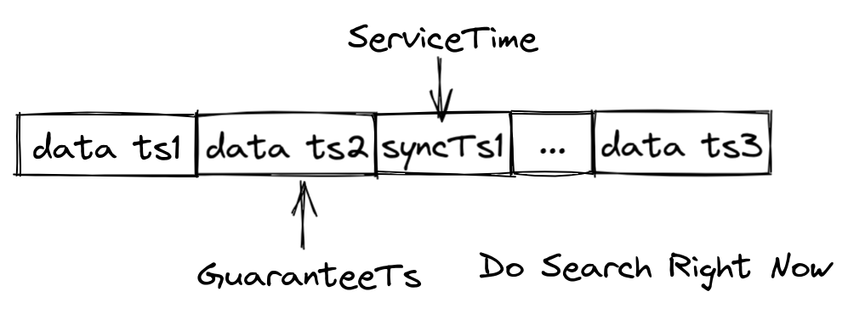
如上图所示，如果GuaranteeTs小于ServiceTime，则意味着在指定时间点（GuaranteeTs）之前的所有数据都已完全写入磁盘，从而允许QueryNodes立即执行Search操作。当GuaranteeTs大于ServiceTime时，QueryNodes必须等待ServiceTime大于GuaranteeTs后才能执行Search操作。
用户需要在查询准确性和查询延迟之间做出权衡。如果用户对一致性要求高，对查询延迟不敏感，可以将GuaranteeTs设置为尽可能大的值；如果用户希望快速接收搜索结果，并且对查询准确性有更大的容错性，那么可以将GuaranteeTs设置为较小的值。
级别 | GuaranteeTs 来源 | 数据完整性 | 延迟 | 典型场景
Strong | 全局最新时间戳 | 100% 最新数据 | 高 | 金融风控
Eventually | 固定值 (1) | 仅历史持久化数据 | 极低 | 商品评论展示
Bounded | 最新时间戳 - Δt | 除 Δt 窗口外的完整数据 | 可调控 | 视频推荐
Session | 客户端最后操作时间戳 | 会话内操作100%可见 | 低 | 删除后实时刷新
Milvus通过不同的GuaranteeTs提供了四种类型的一致性级别。
- 强一致性
核心机制 | GuaranteeTs = 最新时间戳 (Latest Timestamp)
QueryNode行为 | 必须阻塞等待，直到本地 ServiceTime ≥ GuaranteeTs（即包含所有最新数据）才执行搜索
数据可见性 | 100% 包含查询发起前所有已提交数据
延迟代价 | 高（通常 200-400ms）
适用场景 | 金融交易、审计日志查询
技术实现示例 | 用户提交查询时，若最新 SyncTs=1005，则强制 QueryNode 消费到 SyncTs=1005 才响应
- 最终一致性
核心机制 | GuaranteeTs = 极小值 (如 1)
QueryNode行为 | 完全跳过一致性检查，立即基于当前节点已有数据执行搜索
数据可见性 | 可能丢失最新数据（仅保证已持久化的历史数据）
延迟代价 | 极低（接近实时）
适用场景 | 电商评论展示、非实时数据分析
技术实现示例 | 即使系统最新 SyncTs=1005，QueryNode 可能仅处理到 SyncTs=900，此时查询直接使用 ServiceTime=900 的数据
- 有界一致性

核心机制 | GuaranteeTs = 最新时间戳 - 容忍窗口 (如 current_ts - 5000ms)
QueryNode 行为 | 若本地 ServiceTime ≥ GuaranteeTs 则立即响应；否则仅等待至容忍窗口超时（不完全阻塞）
数据可见性 | 保证窗口外数据一致，窗口内数据可能部分缺失
延迟代价 | 中等（可调控）
适用场景 | 推荐系统、实时监控
技术实现示例 | 设容忍窗口=5秒：  若查询时最新 SyncTs=1005（对应物理时间 12:00:00）  则 GuaranteeTs=1000（对应 11:59:55）
- 会话一致性
核心机制 | GuaranteeTs = 当前客户端最后一次写入的时间戳
QueryNode行为 | 确保包含该客户端 当前会话内 所有写入数据后执行搜索
数据可见性 | 同一会话内写入立即可见；跨会话数据可能滞后
延迟代价 | 低（仅需同步会话内操作）
适用场景 | 用户操作流（如删除后刷新列表）、多步事务
技术实现示例 | 用户插入数据A（ts=1001）后发起查询：  GuaranteeTs=1001 → 确保数据A被包含
延迟：Strong > Bounded > Session > Eventually。
数据一致性：Strong > Bounded > Session > Eventually。

集合操作
from pymilvus import MilvusClient, DataType

client = MilvusClient(uri="http://localhost:19530")

# 创建集合:(1)创建模式, (2) 创建索引参数, (3)创建集合.
# 创建模式: 启动动态字段, 不启动自动id.

# ========================模式========================
schema = MilvusClient.create_schema(auto_id=False, enable_dynamic_field=True)
# 向模式中添加整数类型字段, 主字段.
schema.add_field(field_name="my_id", datatype=DataType.INT64, is_primary=True) # 标量字段.
# 向模式中添加浮点向量字段, 向量维度为5.
schema.add_field(field_name="my_vector", datatype=DataType.FLOAT_VECTOR, dim=5) # 向量字段.

# ========================索引========================
# 创建索引参数.
index_params = client.prepare_index_params()
# 标量字段定义自动索引: INVERTED.
index_params.add_index(field_name="my_id", index_type="AUTOINDEX")
# 向量字段定义自动索引:FLAT, 定义度量类型为余弦相似度.
index_params.add_index(field_name="my_vector", index_type="AUTOINDEX", metric_type="COSINE")

# 创建集合.
client.create_collection(
collection_name="demo",
schema=schema, index_params=index_params) # 设置分区数.

# ========================加载与释放========================
# 查看集合的加载状态, {'state': <LoadState: Loaded>}.
load_state = client.get_load_state(collection_name="demo")
print('集合的加载状态:', load_state)
# 释放集合.
client.release_collection(collection_name="demo")
load_state = client.get_load_state(collection_name="demo")
print('集合的加载状态:', load_state)
# 加载集合字段.
client.load_collection(
collection_name="demo",
load_fields=["my_id", "my_vector"],
skip_load_dynamic_field=True)
load_state = client.get_load_state(collection_name="demo")
print('集合字段加载状态:', load_state)

# ========================分区========================
# 查看默认分区.
res = client.list_partitions(collection_name="demo")
print('集合默认分区列表:', res)
# 创建分区.
client.create_partition(collection_name="demo", partition_name="partitionA")
client.create_partition(collection_name="demo", partition_name="partitionB")
# 查看创建后的分区.
res = client.list_partitions(collection_name="demo")
print("创建分区后的集合分区列表:", res)
# 加载分区.
client.load_partitions(collection_name="demo",
skip_load_dynamic_field=True, partition_names=["partitionA"])
res = client.get_load_state(collection_name="demo", partition_name="partitionA")
print(res)
# 删除分区, 删除前分区需要被释放.
client.release_partitions(collection_name="demo", partition_names=["partitionA"])
client.drop_partition(collection_name="demo", partition_name="partitionA")
res = client.list_partitions(collection_name="demo")
print('删除分区后, 集合分区列表:', res)

# ========================别名========================
# 创建集合的别名, 别名全局唯一.
client.create_alias(collection_name="demo", alias="bob")
client.create_alias(collection_name="demo", alias="alice")
# 查看集合别名列表.
list_aliases = client.list_aliases(collection_name="demo")
print('集合的别名:', list_aliases)
describe_alias = client.describe_alias(alias="bob")
print('集合别名描述:', describe_alias)

# 创建没有索引的集合.
# 向模式中添加字符串类型字段, 最大长度512.
schema.add_field(field_name="my_varchar", datatype=DataType.VARCHAR,
max_length=512, is_partition_key=True) # 标量字段.
client.create_collection(
collection_name="customized_setup_2",
schema=schema, num_partitions=128)
# {'state': <LoadState: NotLoad>}.
load_state = client.get_load_state(collection_name="customized_setup_2")
print('释放后，集合的加载状态:', load_state)

client.alter_alias(collection_name="customized_setup_2", alias="alice")
res = client.list_aliases(collection_name="customized_setup_2")
print('新集合的别名列表:', res)
res = client.list_aliases(collection_name="demo")
print('原集合的别名列表:', res)
# 删除别名，不用指定集合名称.
client.drop_alias(alias="bob")

# ========================分片========================
# 创建集合:指定分片数.
client.create_collection(collection_name="customized_setup_3", schema=schema, num_shards=1)

# ========================TTL========================
# 创建集合指定TTL.
client.create_collection(
collection_name="customized_setup_5", schema=schema,
properties={
"collection.ttl.seconds": 86400
}
)
# 对已创建的集合设置TTL.
client.alter_collection_properties(
collection_name="demo",
properties={"collection.ttl.seconds": 1209600})
# 删除集合属性TTL.
client.drop_collection_properties(
collection_name="demo",
property_keys=["collection.ttl.seconds"]
)

# ========================级别一致性========================
# 创建集合: 设置一致性级别.
client.create_collection(
collection_name="customized_setup_6",
schema=schema, consistency_level="Bounded")

# 查看集合列表.
list_collections = client.list_collections()
print('集合名称列表为:', list_collections)

# 描述集合.
describe_collection = client.describe_collection(
collection_name="demo")
print('集合描述信息:', describe_collection)

# 重命名集合.
client.rename_collection(
old_name="customized_setup_2",
new_name="customized_setup_2_new"
)

# 删除集合.
client.drop_collection(
collection_name="demo"
)
运行结果，如下：
集合的加载状态: {'state': <LoadState: Loaded>}
集合的加载状态: {'state': <LoadState: NotLoad>}
集合字段加载状态: {'state': <LoadState: Loaded>}
集合默认分区列表: ['_default']
创建分区后的集合分区列表: ['_default', 'partitionA', 'partitionB']
{'state': <LoadState: Loaded>}
删除分区后, 集合分区列表: ['_default', 'partitionB']
集合的别名: {'aliases': ['alice', 'bob'], 'collection_name': 'demo', 'db_name': 'default'}
集合别名描述: {'alias': 'bob', 'collection_name': 'demo', 'db_name': 'default'}
释放后，集合的加载状态: {'state': <LoadState: NotLoad>}
新集合的别名列表: {'aliases': ['alice'], 'collection_name': 'customized_setup_2', 'db_name': 'default'}
原集合的别名列表: {'aliases': ['bob'], 'collection_name': 'demo', 'db_name': 'default'}
集合名称列表为: ['customized_setup_2', 'customized_setup_3', 'customized_setup_6', 'demo', 'customized_setup_5']
集合描述信息: {'collection_name': 'demo', 'auto_id': False, 'num_shards': 1, 'description': '', 'fields': [{'field_id': 100, 'name': 'my_id', 'description': '', 'type': <DataType.INT64: 5>, 'params': {}, 'is_primary': True}, {'field_id': 101, 'name': 'my_vector', 'description': '', 'type': <DataType.FLOAT_VECTOR: 101>, 'params': {'dim': 5}}], 'functions': [], 'aliases': [], 'collection_id': 459462031427360713, 'consistency_level': 2, 'properties': {}, 'num_partitions': 2, 'enable_dynamic_field': True, 'created_timestamp': 459463608923848708, 'update_timestamp': 459463609670959117}

数据操作
本节将介绍如何向集合中插入数据、更新插入（upsert）数据、删除数据以及导入数据。
Milvus可以向集合中插入数据，也可以向集合的分区中插入数据。
Upsert操作结合了更新和插入数据的操作。Milvus通过检查主键是否存在来确定是否执行更新或插入操作。
当需要更新集合中的实体或不确定是更新还是插入时，可以尝试使用Upsert操作。使用此操作时，必须确保包含在Upsert请求中的Entity包含主键；否则将出现错误。在收到Upsert请求后，Milvus将执行以下过程：
- 检查集合的主字段是否启用了自动id。
- 如果是，Milvus将用自动生成的主键替换插入数据实体中的主键并插入数据。
- 否则，Milvus将使用实体携带的主键来插入数据。
- 根据Upsert请求中包含的Entity的主键值执行删除操作。
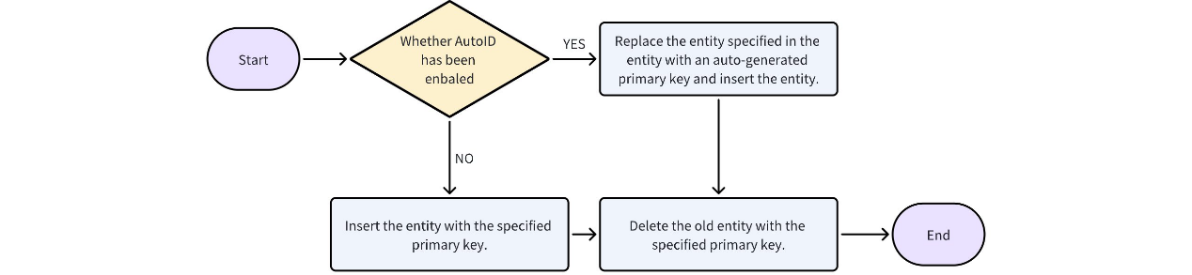
图 upsert流程
可以通过过滤条件、指定主键和从分区删除数据。
代码如下：
from pymilvus import MilvusClient, DataType

client = MilvusClient(uri="http://localhost:19530")

# 创建集合.
schema = client.create_schema()
schema.add_field(field_name='id', datatype=DataType.INT64, is_primary=True)
schema.add_field(field_name='vector', datatype=DataType.FLOAT_VECTOR, dim=2)
schema.add_field(field_name='color', datatype=DataType.VARCHAR, index_type="AUTOINDEX", max_length=512)
index_params = client.prepare_index_params()
index_params.add_index(field_name="color", index_type="AUTOINDEX")
index_params.add_index(field_name="vector", index_type="AUTOINDEX", metric_type="COSINE")
client.create_collection(collection_name='data_operation', schema=schema, index_params=index_params)

# 插入数据.
data = [
{"id": 0, "vector": [0.3580376395471989, -0.6023495712049978], "color": "pink_8682"},
{"id": 1, "vector": [0.19886812562848388, 0.06023560599112088], "color": "red_7025"},
{"id": 2, "vector": [0.43742130801983836, -0.5597502546264526], "color": "orange_6781"},
{"id": 3, "vector": [0.3172005263489739, 0.9719044792798428], "color": "pink_9298"},

]
res = client.insert(collection_name="data_operation", data=data)
print('插入数据结果:', res)

# 向集合分区插入数据.
data = [
{"id": 4, "vector": [0.4452349528804562, -0.8757026943054742], "color": "red_4794"},
{"id": 5, "vector": [0.985825131989184, -0.8144651566660419], "color": "yellow_4222"},
{"id": 6, "vector": [0.8371977790571115, -0.015764369584852833], "color": "red_9392"}
]
client.create_partition(collection_name="data_operation", partition_name="partitionA")
res = client.insert(collection_name="data_operation",
partition_name="partitionA", data=data)
print('向集合分区插入数据结果:', res)

# 插入更新数据.
data = [
{"id": 0, "vector": [-0.619954382375778, 0.4479436794798608], "color": "black_9898"},
{"id": 1, "vector": [0.4762662251462588, -0.6942502138717026], "color": "red_7319"},
{"id": 2, "vector": [-0.8864122635045097, 0.9260170474445351], "color": "white_6465"},
{"id": 3, "vector": [0.14594326235891586, -0.3775407299900644], "color": "orange_7580"}
]
res = client.upsert(collection_name='data_operation', data=data)
print('插入更新数据结果:', res)
data = [
{"id": 4, "vector": [0.06998888224297328, 0.8582816610326578], "color": "black_3651"},
{"id": 7, "vector": [0.6060703043917468, -0.3765080534566074], "color": "grey_2049"}
]
res = client.upsert(collection_name="data_operation",
data=data, partition_name="partitionA")
print('向集合分区插入更新数据结果:', res)

# 通过条件过滤删除数据.
res = client.delete(collection_name="data_operation",
filter="color in ['red_7025', 'red_9392']")
print('条件删除数据结果:', res)
# 指定主键删除数据.
res = client.delete(collection_name="data_operation",
ids=[0, 2])
print('主键删除数据结果:', res)
# 从指定分区中删除数据.
res = client.delete(
collection_name="data_operation",
ids=[5, 6], partition_name="partitionA")
print('指定分区删除数据结果:', res)
运行结果，如下：
插入数据结果: {'insert_count': 4, 'ids': [0, 1, 2, 3]}
向集合分区插入数据结果: {'insert_count': 3, 'ids': [4, 5, 6]}
插入更新数据结果: {'upsert_count': 4}
向集合分区插入更新数据结果: {'upsert_count': 2}
条件删除数据结果: {'delete_count': 1}
主键删除数据结果: {'delete_count': 2}
指定分区删除数据结果: {'delete_count': 2}
Attu结果如图：
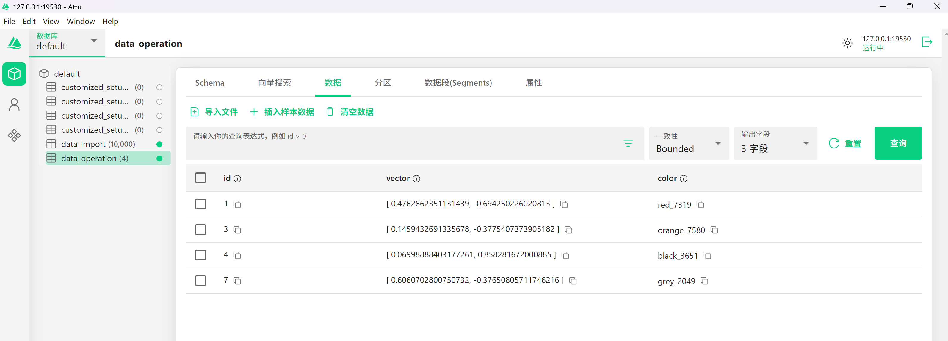

数据导入
本节讨论如何将数据大批插入（bulk-inserting）到集合中。
首先需要保证插入的源数据与目标集合的模式匹配。
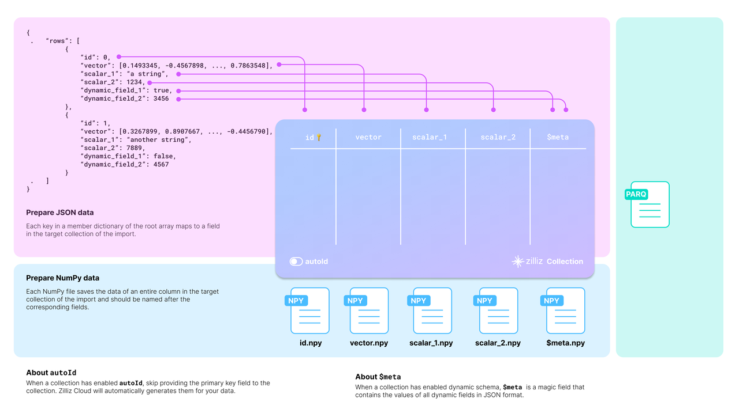
图中，rows列表中有两个实体，每行有六个字段（id, vector, scalar_1, scalar_2, dynamic_field_1, dynamic_field_2）。目标集合模式有选择地包括四个：id、vector、scalar_1和scalar_2。剩余两个字段dynamic_field_1, dynamic_field_2将作为动态字段$meta的值。
在设计模式时，还有两件事需要考虑：
  - 是否启用AutoID
id字段作为集合的主字段。要使主字段自动增加，可以在模式中启用AutoID。在这种情况下，应该从源数据的每行中排除id字段。
  - 是否启用动态字段
如果模式启用动态字段，目标集合还可以存储未包含在其预定义模式中的字段。$meta字段是一个保留的JSON字段，用于保存动态字段及其键值对中的值。在上面的图中，字段dynamic_field_1和dynamic_field_2以及值将作为键值对保存在$meta字段中。如果没有启动，需要从源数据中删除多余的字段。
其次是设置一个BulkWriter，它是一个工具，旨在将原始数据集转换为适合通过RESTful Import API导入的格式。它提供了两种类型的Writer：
- LocalBulkWriter
读取指定的数据集并将其转换为易于使用的格式，生成的文件写入大本地。
- RemoteBulkWriter
执行与LocalBulkWriter相同的任务，但将转换后的数据文件传输到指定的远程对象存储桶中，例如MinIO。
最后是将MinIO中的数据导入到集合中，如果文件在本地，需要先键文件上传到MinIO中，然后从MinIO中将数据导入集合中。Milvus安装时，内置的MinIO，页面访问地址为
http://localhost:9000/，如图：

默认等于用户名和密码均为minioadmin。
整个导入过程代码如下：
from pymilvus import MilvusClient, DataType
from pymilvus.bulk_writer import LocalBulkWriter, BulkFileType, RemoteBulkWriter
from pymilvus.bulk_writer import bulk_import, get_import_progress
import random, string, json
import numpy as np

# 源数据中包含了id和多余的字段, 因此不启动自动id,启动动态字段.
schema = MilvusClient.create_schema(auto_id=False, enable_dynamic_field=True)
DIM = 512
schema.add_field(field_name="id", datatype=DataType.INT64, is_primary=True)
schema.add_field(field_name="bool", datatype=DataType.BOOL)
schema.add_field(field_name="int8", datatype=DataType.INT8)
schema.add_field(field_name="int16", datatype=DataType.INT16)
schema.add_field(field_name="int32", datatype=DataType.INT32)
schema.add_field(field_name="int64", datatype=DataType.INT64)
schema.add_field(field_name="float", datatype=DataType.FLOAT)
schema.add_field(field_name="double", datatype=DataType.DOUBLE)
schema.add_field(field_name="varchar", datatype=DataType.VARCHAR, max_length=512)
schema.add_field(field_name="json", datatype=DataType.JSON)
schema.add_field(field_name="array_str", datatype=DataType.ARRAY,
max_capacity=100, element_type=DataType.VARCHAR, max_length=128)
schema.add_field(field_name="array_int", datatype=DataType.ARRAY,
max_capacity=100, element_type=DataType.INT64)
schema.add_field(field_name="float_vector", datatype=DataType.FLOAT_VECTOR, dim=DIM)
schema.add_field(field_name="binary_vector", datatype=DataType.BINARY_VECTOR, dim=DIM)
schema.add_field(field_name="float16_vector", datatype=DataType.FLOAT16_VECTOR, dim=DIM)
schema.add_field(field_name="sparse_vector", datatype=DataType.SPARSE_FLOAT_VECTOR)
schema.verify()
print('集合模式:', schema)

local_bulk_writer = LocalBulkWriter(
schema=schema, # 文件中数据的schema.
local_path='.', # 输出目录.
segment_size=512 * 1024 * 1024, # 段大小, 根据导入的数据来设置.
file_type=BulkFileType.PARQUET # 输出文件格式: PARQUET是一种列式存储格式.
)

ACCESS_KEY = "minioadmin"
SECRET_KEY = "minioadmin"
BUCKET_NAME = "a-bucket"
# 通过S3协议连接Milvus内置的MinIO.
conn = RemoteBulkWriter.S3ConnectParam(
endpoint="localhost:9000", # the default MinIO service started along with Milvus
access_key=ACCESS_KEY,
secret_key=SECRET_KEY,
bucket_name=BUCKET_NAME,
secure=False
)
remote_bulk_writer = RemoteBulkWriter(
schema=schema,
remote_path="/",
connect_param=conn,
file_type=BulkFileType.PARQUET
)
print('bulk writer created.')

def generate_random_str(length=5):
letters = string.ascii_uppercase
digits = string.digits

return ''.join(random.choices(letters + digits, k=length))

def gen_binary_vector(to_numpy_arr):
raw_vector = [random.randint(0, 1) for i in range(DIM)]
if to_numpy_arr:
return np.packbits(raw_vector, axis=-1)
return raw_vector

def gen_float_vector(to_numpy_arr):
raw_vector = [random.random() for _ in range(DIM)]
if to_numpy_arr:
return np.array(raw_vector, dtype="float32")
return raw_vector

def gen_fp16_vector(to_numpy_arr):
raw_vector = [random.random() for _ in range(DIM)]
if to_numpy_arr:
return np.array(raw_vector, dtype=np.float16)
return raw_vector

def gen_sparse_vector(pair_dict: bool):
raw_vector = {}
dim = random.randint(2, 20)
if pair_dict:
raw_vector["indices"] = [i for i in range(dim)]
raw_vector["values"] = [random.random() for _ in range(dim)]
else:
for i in range(dim):
raw_vector[i] = random.random()
return raw_vector

# 使用remote_bulk_writer
writer = remote_bulk_writer
for i in range(10000):
writer.append_row({
"id": np.int64(i),
"bool": True if i % 3 == 0 else False,
"int8": np.int8(i % 128),
"int16": np.int16(i % 1000),
"int32": np.int32(i % 100000),
"int64": np.int64(i),
"float": np.float32(i / 3),
"double": np.float64(i / 7),
"varchar": f"varchar_{i}",
"json": json.dumps({"dummy": i, "ok": f"name_{i}"}),
"array_str": np.array([f"str_{k}" for k in range(5)], np.dtype("str")),
"array_int": np.array([k for k in range(10)], np.dtype("int64")),
"float_vector": gen_float_vector(True),
"binary_vector": gen_binary_vector(True),
"float16_vector": gen_fp16_vector(True),
"sparse_vector": gen_sparse_vector(True),
f"dynamic_{i}": i,
})
if (i + 1) % 1000 == 0: # 提交数据.
writer.commit()
print('committed')

print(writer.batch_files)

client = MilvusClient()
# 创建集合, 向量字段需要设置索引.
index_params = client.prepare_index_params()
index_params.add_index(field_name="float_vector", index_type="AUTOINDEX")
index_params.add_index(field_name="binary_vector", index_type="AUTOINDEX")
index_params.add_index(field_name="float16_vector", index_type="AUTOINDEX")
index_params.add_index(field_name="sparse_vector", index_type="AUTOINDEX")
client.create_collection(collection_name='data_import',
schema=schema, index_params=index_params)
# 从MinIO导入集合.
url = "http://localhost:19530"
resp = bulk_import(
url=url, collection_name="data_import",
files=[['\\1.parquet'], ['\\2.parquet'],
['\\3.parquet'], ['\\4.parquet'],
['\\5.parquet'], ['\\6.parquet'],
['\\7.parquet'], ['\\8.parquet'],
['\\9.parquet'], ['\\10.parquet']])
# 获取任务id.
job_id = resp.json()['data']['jobId']
print('import job id:', job_id)

# 获取导入进度.
resp = get_import_progress(
url=url,
job_id=job_id,
)
print(json.dumps(resp.json(), indent=4))
运行结果，如下：
集合模式: {'auto_id': False, 'description': '', 'fields': [{'name': 'id', 'description': '', 'type': <DataType.INT64: 5>, 'is_primary': True, 'auto_id': False}, {'name': 'bool', 'description': '', 'type': <DataType.BOOL: 1>}, {'name': 'int8', 'description': '', 'type': <DataType.INT8: 2>}, {'name': 'int16', 'description': '', 'type': <DataType.INT16: 3>}, {'name': 'int32', 'description': '', 'type': <DataType.INT32: 4>}, {'name': 'int64', 'description': '', 'type': <DataType.INT64: 5>}, {'name': 'float', 'description': '', 'type': <DataType.FLOAT: 10>}, {'name': 'double', 'description': '', 'type': <DataType.DOUBLE: 11>}, {'name': 'varchar', 'description': '', 'type': <DataType.VARCHAR: 21>, 'params': {'max_length': 512}}, {'name': 'json', 'description': '', 'type': <DataType.JSON: 23>}, {'name': 'array_str', 'description': '', 'type': <DataType.ARRAY: 22>, 'params': {'max_length': 128, 'max_capacity': 100}, 'element_type': <DataType.VARCHAR: 21>}, {'name': 'array_int', 'description': '', 'type': <DataType.ARRAY: 22>, 'params': {'max_capacity': 100}, 'element_type': <DataType.INT64: 5>}, {'name': 'float_vector', 'description': '', 'type': <DataType.FLOAT_VECTOR: 101>, 'params': {'dim': 512}}, {'name': 'binary_vector', 'description': '', 'type': <DataType.BINARY_VECTOR: 100>, 'params': {'dim': 512}}, {'name': 'float16_vector', 'description': '', 'type': <DataType.FLOAT16_VECTOR: 102>, 'params': {'dim': 512}}, {'name': 'sparse_vector', 'description': '', 'type': <DataType.SPARSE_FLOAT_VECTOR: 104>}], 'enable_dynamic_field': True}
bulk writer created.
committed
committed
committed
committed
committed
committed
committed
committed
committed
committed
[['\\1.parquet'], ['\\2.parquet'], ['\\3.parquet'], ['\\4.parquet'], ['\\5.parquet'], ['\\6.parquet'], ['\\7.parquet'], ['\\8.parquet'], ['\\9.parquet'], ['\\10.parquet']]
import job id: 459462031436932326
{
"code": 0,
"data": {
"collectionName": "data_import",
"completeTime": "",
"details": [],
"fileSize": 0,
"importedRows": 0,
"jobId": "459462031436932326",
"progress": 0,
"state": "Pending",
"totalRows": 0
}
}
由于导入中使用了
from azure.storage.blob import BlobServiceClient
在执行如上代码时会报错。需要先导入依赖包
pip install azure-storage-blob

MinIO访问文件：
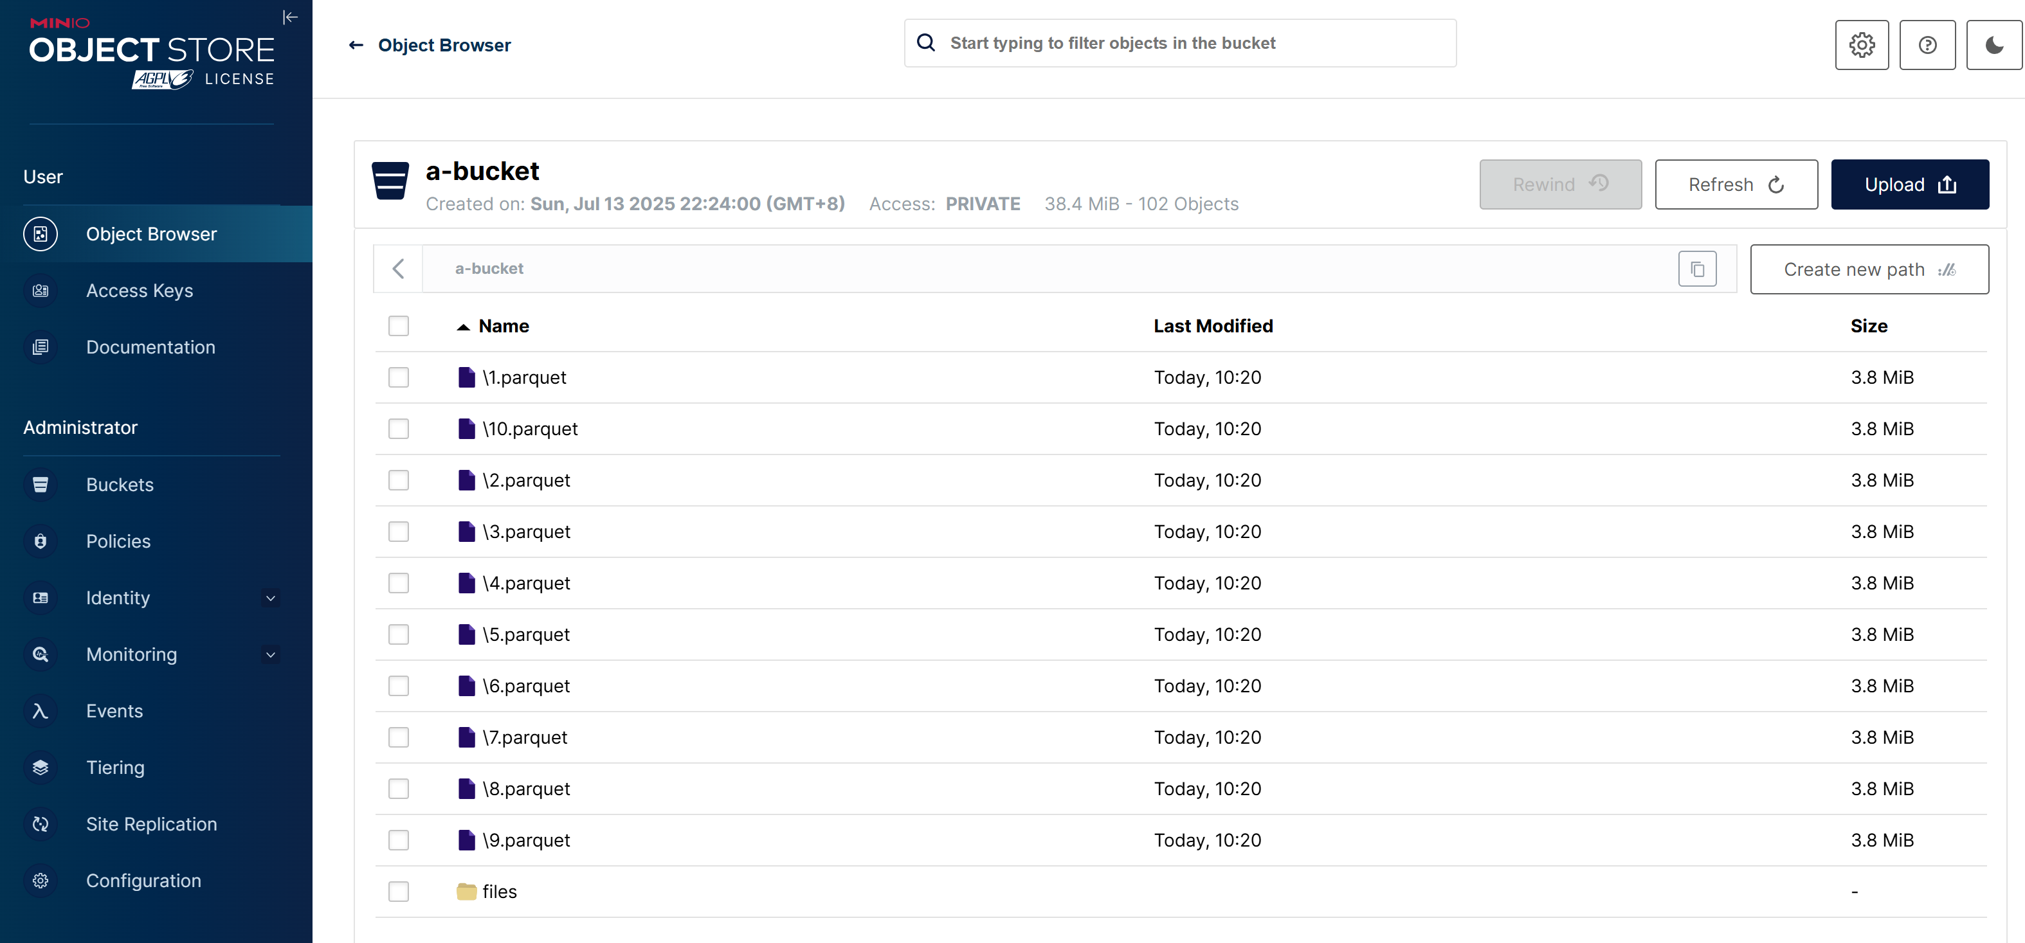
Attu客户端访问集合结果，如图：
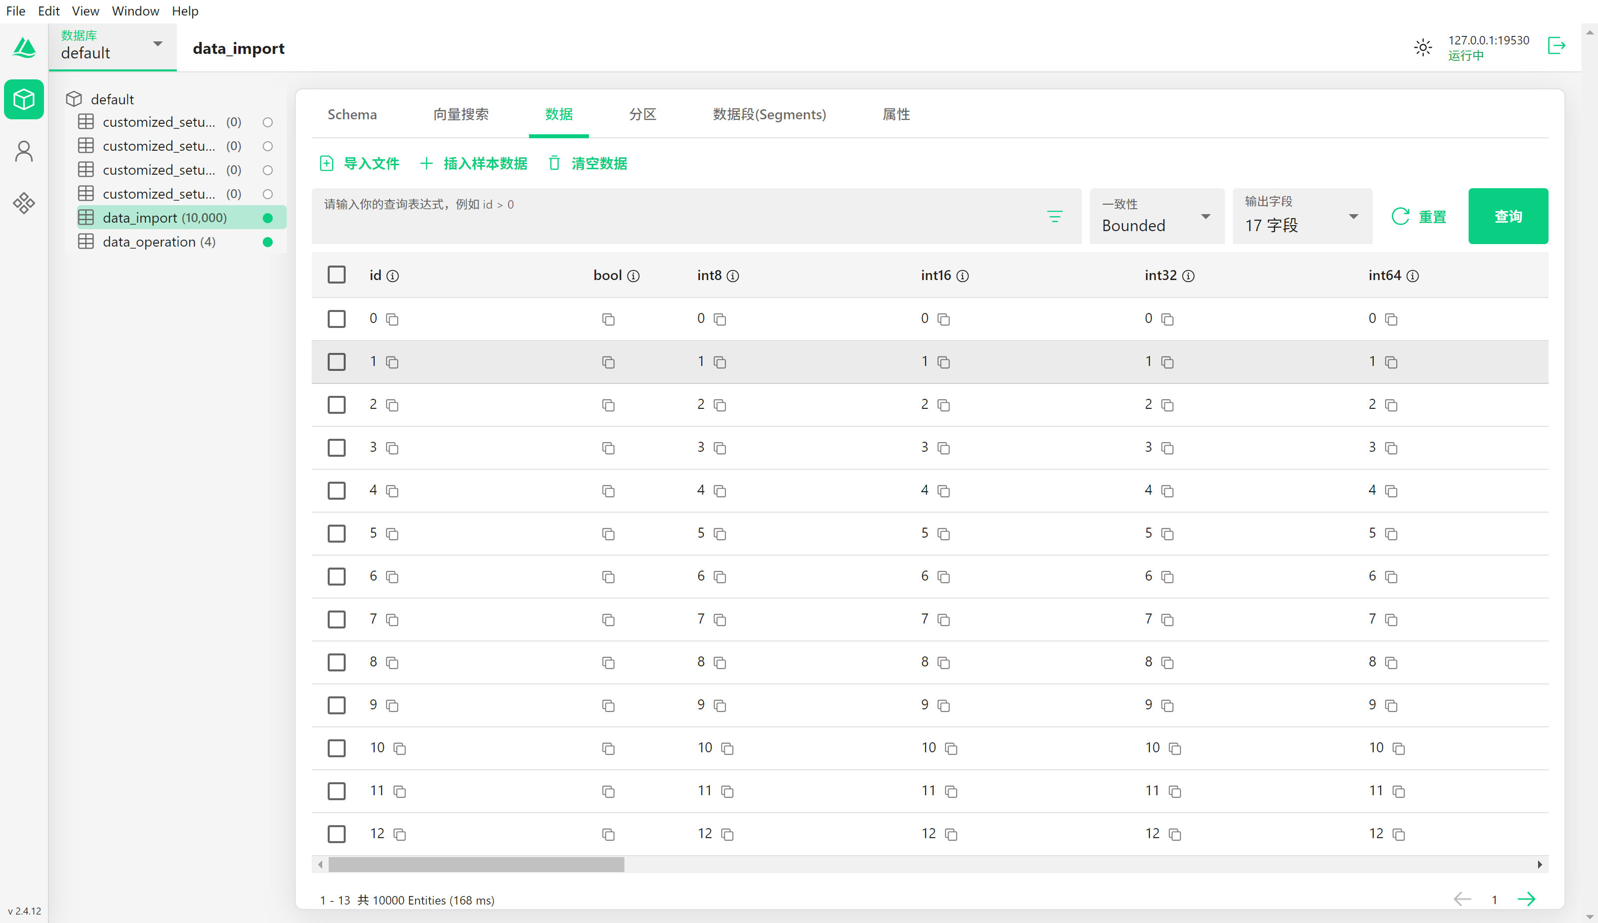
导入有一些限制：
  - 每个导入文件的大小不能超过16GB。
  - 每个导入请求的最大文件数不应超过1024。
  - 每个导入请求每个文件最多可以有16GB * 1024个文件= 16TB的数据。
  - 最大并发导入请求数限制为1024。
  - 在导入请求中只能指定一个分区名称。如果没有指定分区名，数据将插入到默认分区中。此外，如果在目标集合中设置了partition Key，则不能在导入请求中设置分区名称。

度量类型
$$a=(a_{1},a_{2},...,a_{n}), b=(b_{1},b_{2},...,b_{n})$$
度量类型 | 特征 | 取值范围 | 公式
L2 | 值越小表示相似度越高 | [0, ∞) | $$\sqrt{\sum_{i=1}^{n}{{(a_{i}-b_{i})}^{2}}}$$
IP | 值越大表示相似度越高 | [-1, 1] | $$\sum_{i=1}^{n}{a_{i}b_{i}}$$
COSINE | 值越大表示相似度越高 | [-1, 1] | $$\frac{\sum_{i=1}^{n}{a_{i}b_{i}}}{\sqrt{\sum_{i=1}^{n}{{a_{i}}^{2}}}\sqrt{\sum_{i=1}^{n}{{b_{i}}^{2}}}}$$
JACCARD | 值越小表示相似度越高 | [0, 1] | $$\frac{|A∪B|-|A∩B|}{|A∪B|}$$
HAMMING | 值越小表示相似度越高 | [0, dim(vector)]
BM25 | 根据术语频率、倒排文档频率和文档规范化对相关性进行评分。 | [0, ∞)
BM25算法如下：
$$score\left(Q,D_{j}\right)=\sum_{i=1}^{n}{score\left(q_{i},D_{j}\right)}$$
$$score\left(q_{i},D_{j}\right)=IDF\left(q_{i}\right)\frac{TF\left(q_{i},D_{j}\right)\left(k_{1}+1\right)}{TF\left(q_{i},D_{j}\right)+k_{1}\left(1-b+b\frac{\left|D_{j}\right|}{\overline{D}}\right)}$$
$$IDF\left(q_{i}\right)=log(\frac{m-m(q_{i})+0.5}{m(q_{i})+0.5}+1),\overline{D}=\frac{1}{m}\sum_{i=1}^{m}{|D_{j}|}$$
其中
- $D_{j}$表示第$j$个文档，$Q$表示查询文本，$score\left(Q,D_{j}\right)$表示查询文本$Q$与文档$D_{j}$的相关性得分，查询文本$Q$词元化后得到$n$个词元（token或term）, $q_{i}$表示第$i$个词元，$score\left(q_{i},D_{j}\right)$表示词元$q_{i}$与文档$D_{j}$的相关性得分。
- $TF\left(q_{i},D_{j}\right)$表示词$q_{i}$在文档$D_{j}$中的频率，称为词频率（Term Frequency），一个词在文档中出现的频率越高，越重要。然而，例如“的”这样的词在文档中出现的频率本来就很高，为了避免这些词带来的影响，结合逆文档频率。BM25还使用饱和度参数$k_{1}$来防止过于频繁的术语支配相关性评分。
- $IDF\left(q_{i}\right)$表示词元$q_{i}$的逆文档频率（Inverse Document Frequency），反映术语$q_{i}$在整个语料库中的重要性。出现在更少文档中的术语获得更高的IDF值，表明对相关性的贡献更大。$m$表示语料库中文档总数，$m(q_{i})$表示这些文档中包含术语$q_{i}$的文档数。
- $\left|D_{j}\right|$表示文档$D_{j}$的长度，$\overline{D}$表示语料库中所有文档的平均长度。较长的文档由于包含更多的术语而得分较高。BM25通过规范化文档长度减轻了这种偏差，参数𝑏控制这种规范化的强度。

搜索
近似最近邻（Approximate Nearest Neighbor，ANN）和k近邻（ k-Nearest Neighbors，kNN）搜索是向量相似性搜索中常用的方法。在进行kNN搜索时，必须将向量空间中的所有向量与搜索请求中携带的查询向量进行比较，然后才能找出最相似的向量，这既耗时又耗费资源。
与kNN搜索不同，ANN搜索算法要求索引文件记录向量嵌入的排序顺序。当出现搜索请求时，可以使用索引文件作为参考，快速定位可能包含与查询向量最相似的向量嵌入的子组。然后，可以使用指定的度量类型度量查询向量与子组中的查询向量之间的相似性，根据与查询向量的相似性对组成员进行排序，并计算出top-K的组成员。
ANN搜索依赖于预构建的索引，并且搜索吞吐量、内存使用和搜索正确性可能随选择的索引类型而变化。需要平衡搜索性能和正确性。
为了缩短学习曲线，Milvus提供了AUTOINDEX。通过AUTOINDEX， Milvus可以在构建索引的同时分析集合中的数据分布，并根据分析设置最优化的索引参数，从而在搜索性能和正确性之间取得平衡。

ANN搜索
在ANN搜索中，单向量搜索是指只涉及一个查询向量的搜索。基于预构建的索引和搜索请求中携带的度量类型，Milvus将找到与查询向量最相似的top-K向量。
类似地，可以在搜索请求中包含多个查询向量。Milvus将并行地对查询向量进行ANN搜索并返回两组结果。
from pymilvus import MilvusClient

def print_res(res, message):
print('===========================================')
print(message)
for hits in res:
print('---------------')
for hit in hits:
print(hit)

client = MilvusClient()
collection_name = 'data_operation'
partition_name = "partitionA"
# 当向量搜索.
query_vector = [0.4762662351131439, -0.694250226020813]
res = client.search(
collection_name=collection_name,
anns_field="vector", data=[query_vector], limit=3,
search_params={"metric_type": "COSINE"}, # 省略也可以.
)
print_res(res, message="单向量搜索结果:")

# 偏移: limit表示最终要返回的结果数量, offset表示要偏移的数量.
res = client.search(
collection_name=collection_name,
anns_field="vector", data=[query_vector], limit=3,
search_params={"metric_type": "COSINE", "offset": 1}, # 省略也可以.
)
print_res(res, message="单向量搜索结果（偏移）:")

# 多向量搜索.
query_vectors = [
[0.1459432691335678, -0.3775407373905182],
[0.06998888403177261, 0.858281672000885]
]
res = client.search(
collection_name=collection_name,
data=query_vectors, limit=3, output_fields=["color"])
print_res(res, message="多向量搜索结果:")

# 在分区中搜索.
query_vectors = [
[0.4762662351131439, -0.694250226020813],
[0.4452349528804562, -0.8757026943054742]
]
res = client.search(
collection_name=collection_name,
partition_names=[partition_name],
data=[query_vector],
limit=3,
)
print_res(res, message="分区中搜索结果:")
运行结果：
===========================================
单向量搜索结果:
---------------
{'id': 1, 'distance': 1.0, 'entity': {}}
{'id': 3, 'distance': 0.9731143116950989, 'entity': {}}
{'id': 7, 'distance': 0.9156657457351685, 'entity': {}}
===========================================
单向量搜索结果（偏移）:
---------------
{'id': 3, 'distance': 0.9731143116950989, 'entity': {}}
{'id': 7, 'distance': 0.9156657457351685, 'entity': {}}
{'id': 4, 'distance': -0.7759076356887817, 'entity': {}}
===========================================
多向量搜索结果:
---------------
{'id': 3, 'distance': 1.0, 'entity': {'color': 'orange_7580'}}
{'id': 1, 'distance': 0.9731143712997437, 'entity': {'color': 'red_7319'}}
{'id': 7, 'distance': 0.7984714508056641, 'entity': {'color': 'grey_2049'}}
---------------
{'id': 4, 'distance': 0.9999999403953552, 'entity': {'color': 'black_3651'}}
{'id': 7, 'distance': -0.45690906047821045, 'entity': {'color': 'grey_2049'}}
{'id': 1, 'distance': -0.7759076952934265, 'entity': {'color': 'red_7319'}}
===========================================
分区中搜索:
---------------
{'id': 7, 'distance': 0.9156657457351685, 'entity': {}}
{'id': 4, 'distance': -0.7759076356887817, 'entity': {}}

过滤搜索
ANN搜索找到与查询向量最相似的向量。然而，搜索结果可能并不总是正确的。可以在搜索请求中包含过滤条件，以便Milvus在进行ANN搜索之前进行元数据过滤，从而将搜索范围从整个集合减少到仅匹配指定过滤条件的实体。
过滤搜索分为两种类型：标准过滤（standard filtering）和迭代过滤（iterative filtering）。
标准过滤，如图：
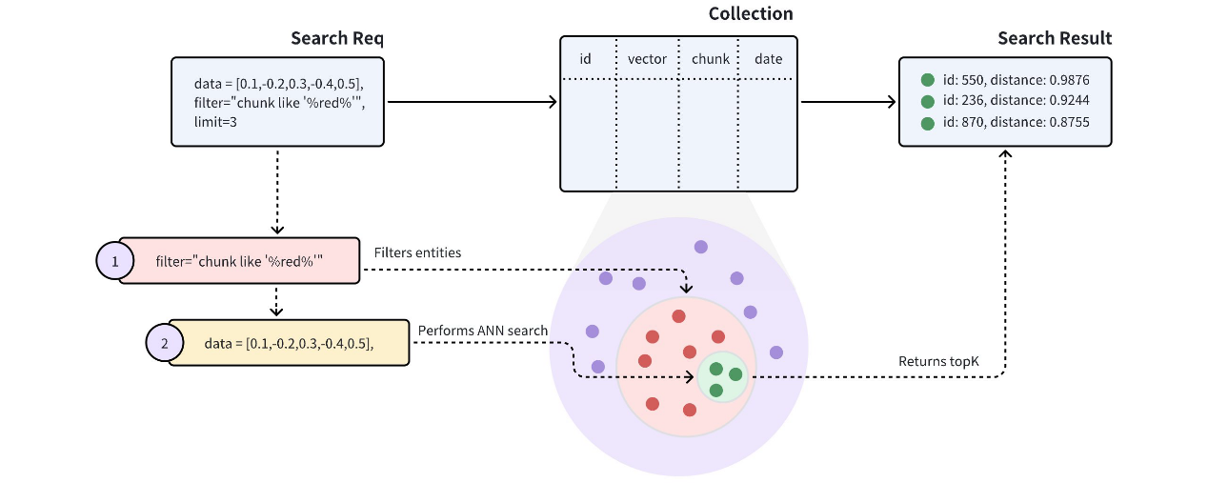
图 标准过滤
如上图所示，搜索请求将“%red%”这样的chunk作为过滤条件，这表明Milvus应该在chunk字段中包含单词red的所有实体中进行ANN搜索。具体来说，Milvus做了以下工作：
- 过滤符合搜索请求中携带的过滤条件的实体。
- 在过滤后的实体中进行人工神经网络搜索。
- 返回前k个实体。
但是，过于复杂的过滤表达式可能会导致非常高的搜索延迟。
迭代过滤，如图：
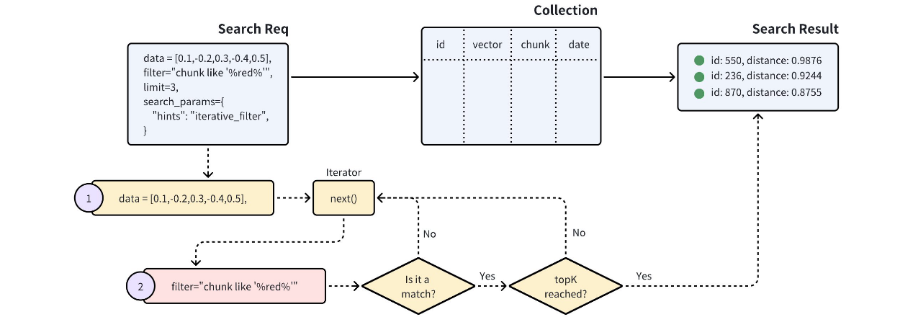
图 迭代过滤
如上图所示，具有迭代过滤的搜索在迭代中执行向量搜索。迭代器返回的每个实体都要经过标量过滤，这个过程一直持续到获得指定的topK结果。
代码如下：
from pymilvus import MilvusClient

client = MilvusClient()
collection_name = 'data_operation'
# 通过设置ttl删除所有数据.
client.delete(collection_name=collection_name, filter="id >= 0")

data = [
{"id": 0, "vector": [0.39524717779832685, 0.4000257286739164], "color": "pink"},
{"id": 1, "vector": [0.19886812562848388, 0.06023560599112088], "color": "red"},
{"id": 2, "vector": [0.43742130801983836, -0.5597502546264526], "color": "orange"},
{"id": 3, "vector": [0.3580376395471989, -0.6023495712049978], "color": "pink"},
{"id": 4, "vector": [-0.33445148015177995, -0.2567135004164067], "color": "red"},
{"id": 5, "vector": [0.985825131989184, -0.8144651566660419], "color": "yellow"},
{"id": 6, "vector": [0.8371977790571115, -0.015764369584852833], "color": "red"},
{"id": 7, "vector": [0.5718280481994695, 0.24070317428066512], "color": "grey"},
{"id": 8, "vector": [0.3580376395471989, -0.6023495712049978], "color": "white"},
{"id": 9, "vector": [0.4452349528804562, -0.8757026943054742], "color": "pink"}
]
client.insert(collection_name=collection_name, data=data)

query_vector = [0.3580376395471989, -0.6023495712049978]
res = client.search(
collection_name=collection_name,
data=[query_vector],
limit=2,
filter='color like "red%"',
output_fields=["color"]
)

for hits in res:
print("TopK results:")
for hit in hits:
print(hit)

res = client.search(
collection_name=collection_name,
data=[query_vector],
limit=2,
filter='color like "red%"',
output_fields=["color"],
search_params={"hints": "iterative_filter"}
)

for hits in res:
print("TopK results:")
for hit in hits:
print(hit)
运行结果，如下：
TopK results:
{'id': 1, 'distance': 0.9978892803192139, 'entity': {'color': 'red_7319'}}
TopK results:
{'id': 1, 'distance': 0.9978892803192139, 'entity': {'color': 'red_7319'}}

范围搜索
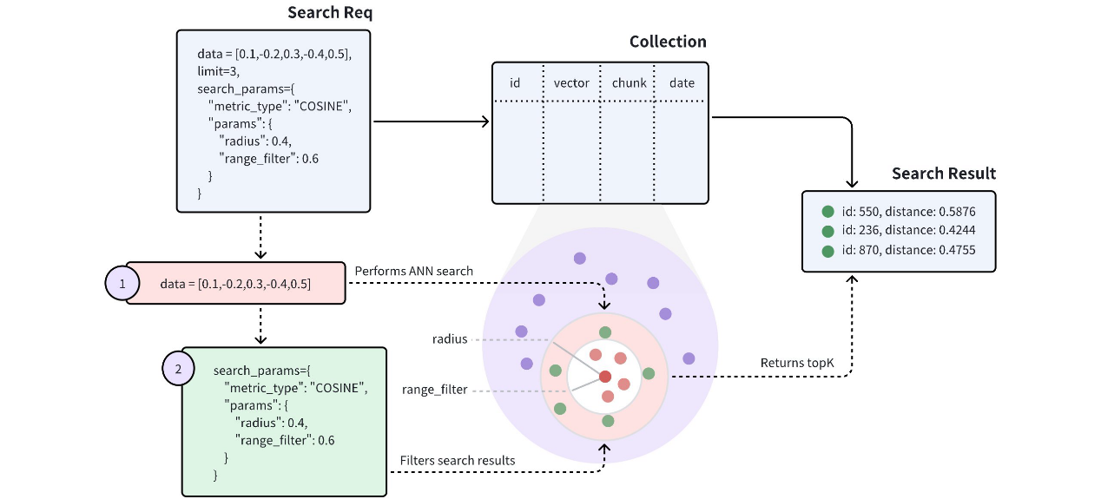
图 范围搜索
注：radius和range_filter需要调换一下，radius表示内圆半径，range_filter表示外圆半径。
上图显示了一个范围搜索请求带有两个参数：radius和range_filter。在收到范围搜索请求后，Milvus做以下操作：
- 使用指定的度量类型（例如：COSINE）来查找与查询向量最相似的所有向量嵌入。
- 过滤到查询向量的距离或分数在radius和range_filter参数指定的范围内的向量嵌入。
- 返回过滤后的前k个实体。
代码实现：
from pymilvus import MilvusClient

client = MilvusClient()

query_vector = [0.3580376395471989, -0.6023495712049978]
# radius内圆半径, range_filter外圆半径.
res = client.search(
collection_name="data_operation",
data=[query_vector], limit=3,
output_fields=['color'],
search_params={
"metric_type": "COSINE",
"params": {"radius": 0.4, "range_filter": 0.6}
}
)

for hits in res:
print("TopK results:")
for hit in hits:
print(hit)
运行结果：
TopK results:
{'id': 6, 'distance': 0.5270458459854126, 'entity': {'color': 'red_9392'}}

分组搜索
假设集合存储多个文档（用docId表示）。在将文档转换为向量时，为了保留尽可能多的语义信息，将每个文档分成更小的、可管理的段落（或块），并作为单独的实体存储。即使文档被分成更小的部分，用户通常仍然对确定哪些文档与他们的需求最相关感兴趣。
当对这样的集合执行近似最近邻搜索时，搜索结果可能包括来自同一文档的几个段落，这可能会导致忽略其他文档，而这些文档可能与预期的用例不一致。如图：
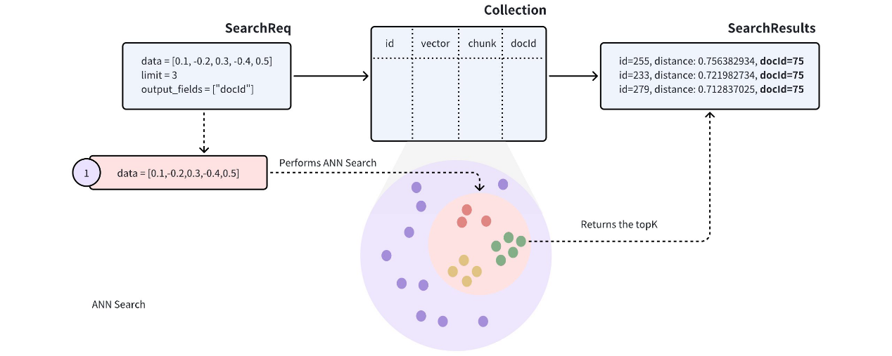
图 ANN搜索
如图所示，ANN搜索返回的结果都同属于一个文档的不同段落，缺乏多样性。
为了提高搜索结果的多样性，在搜索请求中增加参数group_by_field，启动分组搜索。可以将group_by_field设置为docId。收到此请求后，Milvus将：
- 基于提供的查询向量执行ANN搜索，以查找与查询最相似的所有实体。
- 对搜索结果按指定的group_by_field（如docId）进行分组，假设总共N组。每组有最相似TopK个实体，总计N * TopK个实体。
- 然后从每一组中选择最相似的实体（类似多路归并排序），当已选择的实体构成的组数为limit时返回结果。如设置了每组必须返回的个数M，则直接选择组中最相似的M个实体。
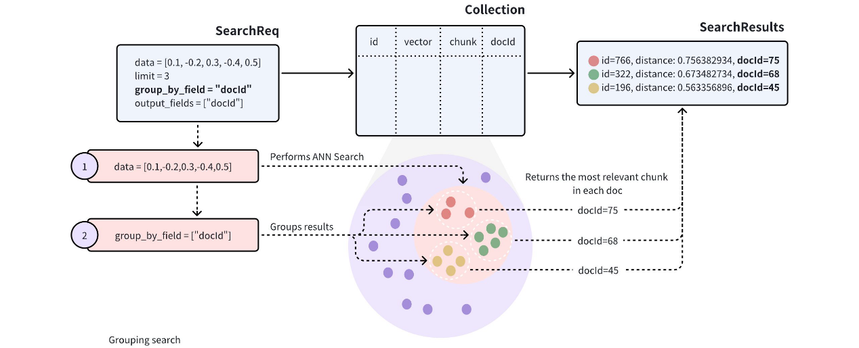
图 分组搜索
数据如下：
{"id": 0, "vector": [0.39524717779832685, 0.4000257286739164], "color": "pink"},
{"id": 1, "vector": [0.19886812562848388, 0.06023560599112088], "color": "red"},
{"id": 2, "vector": [0.43742130801983836, -0.5597502546264526], "color": "orange"},
{"id": 3, "vector": [0.3580376395471989, -0.6023495712049978], "color": "pink"},
{"id": 4, "vector": [-0.33445148015177995, -0.2567135004164067], "color": "red"},
{"id": 5, "vector": [0.985825131989184, -0.8144651566660419], "color": "yellow"},
{"id": 6, "vector": [0.8371977790571115, -0.015764369584852833], "color": "red"},
{"id": 7, "vector": [0.5718280481994695, 0.24070317428066512], "color": "grey"},
{"id": 8, "vector": [0.3580376395471989, -0.6023495712049978], "color": "white"},
{"id": 9, "vector": [0.4452349528804562, -0.8757026943054742], "color": "pink"}

代码如下：
from pymilvus import MilvusClient

client = MilvusClient()
query_vector = [0.3580376395471989, -0.6023495712049978]
res = client.search(
collection_name="data_operation",
data=[query_vector],
limit=3, # 返回的组数.
group_size=3, # 每组个数.
# strict_group_size=True,
group_by_field="color",
output_fields=["color"],
search_params={"metric_type": "COSINE"}
)
for r in res:
for a in r:
print(a)
# print(res)
color = [result['entity']['color'] for result in res[0]]
print(color)
代码说明
- 首先分组
color | id列表 | 实体数量
pink | 0, 3, 9 | 3
red | 1, 4, 6 | 3
orange | 2 | 1
yellow | 5 | 1
grey | 7 | 1
white | 8 | 1
- 计算每组中与查询向量最相似的TopK个向量，TopK由group_size决定
- 排序
{'id': 8, 'distance': 1.0, 'entity': {'color': 'white'}}
{'id': 3, 'distance': 1.0, 'entity': {'color': 'pink'}}
{'id': 9, 'distance': 0.9978, 'entity': {'color': 'pink'}}
{'id': 2, 'distance': 0.9919, 'entity': {'color': 'orange'}}
{'id': 5, 'distance': 0.9414, 'entity': {'color': 'yellow'}}
{'id': 6, 'distance': 0.5270, 'entity': {'color': 'red'}}
{'id': 1, 'distance': 0.2398, 'entity': {'color': 'red'}}
{'id': 7, 'distance': 0.1374, 'entity': {'color': 'grey'}}
{'id': 4, 'distance': 0.1181, 'entity': {'color': 'red'}}
{'id': 0, 'distance': -0.2524, 'entity': {'color': 'pink'}}
- 从排序好的向量中，从头开始，当达到limit定义的组数立即返回结果，程序最终的输出结果：
{'id': 8, 'distance': 1.0, 'entity': {'color': 'white'}}
{'id': 3, 'distance': 1.0, 'entity': {'color': 'pink'}}
{'id': 9, 'distance': 0.9978, 'entity': {'color': 'pink'}}
{'id': 2, 'distance': 0.9919, 'entity': {'color': 'orange'}}
['white', 'pink', 'pink', 'orange']
- 如果要求每组必须返回group_size设置的个数，则将strict_group_size设置为True，默认为False。
- 如果不设置group_size，默认每组返回一个实体。

全文搜索
全文搜索是指检索包含文本中特定术语（term）或短语的文档，然后根据术语与文档的相关性对文档进行排序。此功能克服了语义搜索可能忽略精确术语的限制，从而确保收到最准确且与上下文相关的结果。此外，全文搜索接受原始文本输入来简化向量搜索，自动将文本数据转换为稀疏嵌入（Sparse Embedding），而无需手动生成向量嵌入（Vector Embedding）。全文搜索的流程如下：
- 文本输入：插入原始文本文档或提供查询文本，而无需手动嵌入。
- 文本分析：Milvus使用分析器将输入文本词元化为单独的、可搜索的术语。
- 函数处理：内置函数接收词元化的术语并自动将其转换为稀疏向量表示。
- 集合存储：Milvus将这些稀疏向量存储在一个集合中，以便有效地检索。
- BM25评分：在搜索过程中，查询文本也同样转换为稀疏向量，Milvus应用BM25算法计算该向量与存储文档向量的分数，并根据与文档的相关性对匹配的结果进行排名。
如图：
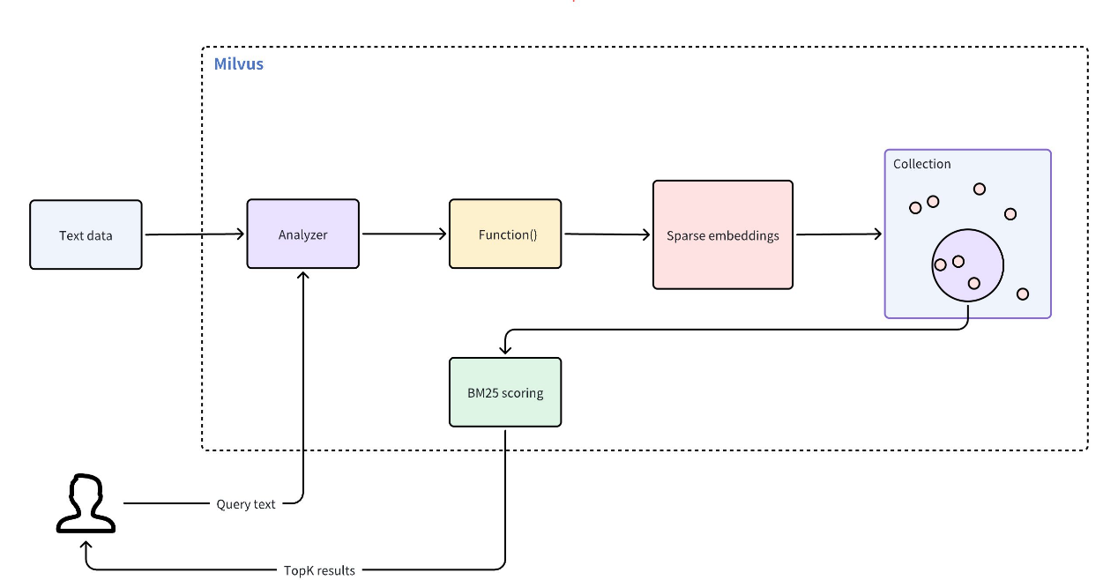
图 全文搜索
代码如下：
from pymilvus import MilvusClient, DataType, Function, FunctionType

client = MilvusClient()

schema = client.create_schema()
# 添加主键字段, 自动ID.
schema.add_field(field_name="id", datatype=DataType.INT64, is_primary=True, auto_id=True)
# 添加文本字段, 启动分析器, 默认使用标准分析器, 分析器用于分词和过滤等.
schema.add_field(field_name="text", datatype=DataType.VARCHAR, max_length=1000, enable_analyzer=True)
# 添加稀疏向量字段.
schema.add_field(field_name="sparse", datatype=DataType.SPARSE_FLOAT_VECTOR)

# 稀疏向量字段添加索引, 在构建索引时, 计算相关性使用BM25.
index_params = client.prepare_index_params()
index_params.add_index(
field_name="sparse", index_type="SPARSE_INVERTED_INDEX",
metric_type="BM25",
params={
"inverted_index_algo": "DAAT_MAXSCORE", # 构建和查询索引算法.
"bm25_k1": 1.2, "bm25_b": 0.75 # BM25算法超参数.
}
)

# bm25函数: 将文本字段转换为稀疏向量.
bm25_function = Function(
name="text_bm25_emb", # 函数名: 自定义即可.
input_field_names=["text"], # 需要转换为稀疏向量的文本字段.
output_field_names=["sparse"], # 存储转化后稀疏向量的字段.
function_type=FunctionType.BM25
)
schema.add_function(bm25_function)

# 文档.
docs = [
{'text': 'information retrieval is a field of study.'},
{'text': 'information retrieval focuses on finding relevant information in large datasets.'},
{'text': 'data mining and information retrieval overlap in research.'},
]
collection_name = 'my_collection'
# 创建集合.
client.create_collection(collection_name=collection_name, schema=schema, index_params=index_params)
# 写入数据.
client.delete(collection_name=collection_name, filter='id >= 0')
client.insert(collection_name, data=docs)

# 全文搜索.
query = 'whats the focus of information retrieval?'
res = client.search(
collection_name=collection_name,
data=[query],
anns_field='sparse', output_fields=['text'], limit=3,
search_params={'params': {'drop_ratio_search': 0.2}} # 忽略低重要性术语比例.
)
# 输出全文搜索结果.
for records in res:
for record in records:
print(record)
运行结果，如下：
{'id': 459508037717073449, 'distance': 1.1903117895126343, 'entity': {'text': 'information retrieval is a field of study.'}}
{'id': 459508037717073450, 'distance': 0.030288152396678925, 'entity': {'text': 'information retrieval focuses on finding relevant information in large datasets.'}}
{'id': 459508037717073451, 'distance': 0.02766398899257183, 'entity': {'text': 'data mining and information retrieval overlap in research.'}}

查询
除了ANN搜索，Milvus还支持通过查询过滤元数据。本节介绍如何使用Query、Get和QueryIterator来执行元数据过滤。
集合可以存储各种类型的标量字段。可以使用基于一个或多个标量字段来筛选实体。Milvus提供了三种类型的查询：Query、Get和QueryIterator。下表比较了这三种查询类型。
 | Get | Query | QueryIterator
适用场景 | 查找持有指定主键的实体 | 查找满足自定义过滤条件的所有或指定数量的实体 | 查找在分页查询中满足自定义过滤条件的所有实体。
过滤方法 | 主键 | 过滤表达式 | 过滤表达式
强制参数 | 集合名称  主键 | 集合名称  过滤表达式 | 集合名称  过滤表达式  每个查询返回的实体数
可选参数 | 分区名称  输出字段 | 分区名称  输出字段  要返回的实体数 | 分区名称  输出字段  要返回的实体总数
代码如下：
from pymilvus import MilvusClient
from pymilvus import connections, Collection

client = MilvusClient()
collection_name = 'data_operation'
entities = client.get(
collection_name=collection_name,
ids=[0, 1, 2],
output_fields=["vector", "color"]
)
print('Get Results:')
for entity in entities:
print(entity)

entities = client.query(
collection_name=collection_name,
filter="color like \"red%\"",
output_fields=["vector", "color"],
limit=3
)
print('Query Results:')
for entity in entities:
print(entity)

connections.connect()
collection = Collection(collection_name)
iterator = collection.query_iterator(
batch_size=1, # 批次大小.
expr="color like \"red%\"",
output_fields=["color"],
limit=3 # 返回的记录数.
)
results = []
print('QueryIterator Results:')
while True:
result = iterator.next()
if not result:
iterator.close()
break
print(result)
results += result
代码说明：
- 三种方式均提供了参数partition_names，可以通过该参数将查询范围限制在一个或多个分区中，例如partition_names=["partitionA"]；
运行结果：
Get Results:
{'color': 'pink_8682', 'vector': [0.35803765058517456, -0.602349579334259], 'id': 0}
{'color': 'red_7025', 'vector': [0.19886812567710876, 0.060235604643821716], 'id': 1}
{'color': 'orange_6781', 'vector': [0.4374213218688965, -0.5597502589225769], 'id': 2}
Query Results:
{'vector': [0.19886812567710876, 0.060235604643821716], 'color': 'red_7025', 'id': 1}
{'vector': [0.35803765058517456, -0.602349579334259], 'color': 'red_9298', 'id': 3}
{'vector': [0.4452349543571472, -0.8757026791572571], 'color': 'red_4794', 'id': 4}
QueryIterator Results:
[{'color': 'red_7025', 'id': 1}]
[{'color': 'red_9298', 'id': 3}]
[{'color': 'red_4794', 'id': 4}]

搜索类别 | 调用方法 | 适用字段类型 | 使用方法参数
ANN搜索 | client.search() | 向量 | data
过滤搜索 | client.search() | 向量+标量 | data+filter
范围搜索 | client.search() | 向量 | data
分组搜索 | client.search() | 向量 | group_by_field
全文搜索 | client.search() | 稀疏向量
混合搜索 | client.hybrid_search() | 多向量
查询 | client.get()  client.query()  client.query_iterator() | 标量

混合搜索
在许多应用程序中，可以通过丰富的信息集（如标题和描述）或多种形式（如文本、图像和音频）搜索对象。例如，如果文本或图像与搜索查询的语义匹配，则搜索包含一段文本和图像的推特（tweet）。混合搜索通过组合这些不同字段的搜索来增强搜索体验。Milvus通过允许对多个向量字段进行搜索，同时进行几个近似最近邻（ANN）搜索来支持这一点。如图：
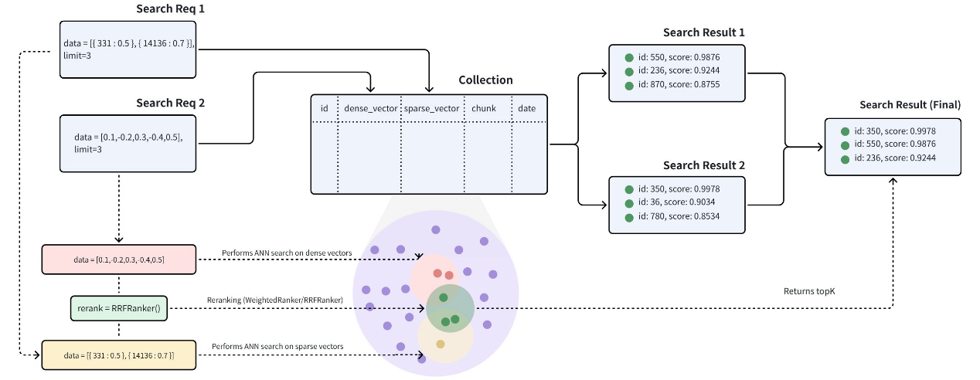
图 混合搜索流程

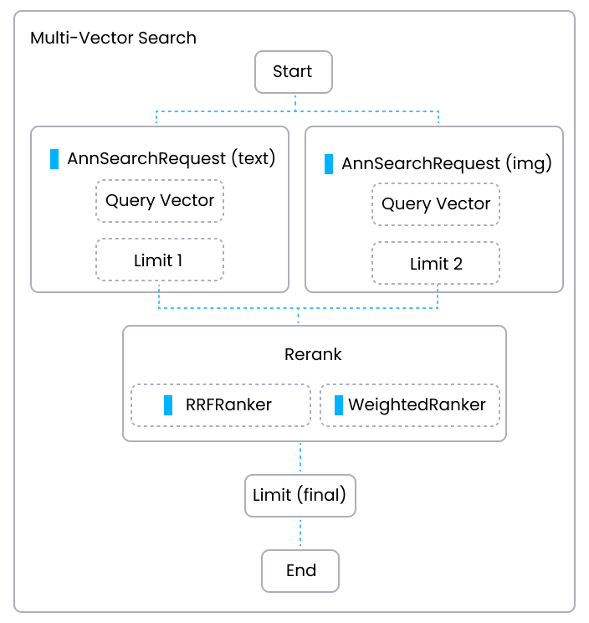
图 混合搜索重排
图中显示了在多模式搜索应用程序中执行混合搜索的主要工作流程。在图中，一条路径是基于文本的ANN搜索，另一条路径是基于图像的ANN搜索。每个路径分别根据文本和图像与查询向量的相似度得分生成一组结果。然后应用重排策略，根据统一的标准对两组结果进行重新排序，最终将两组结果合并为最终的搜索结果集。
在混合搜索中，重新排序是整合多个向量搜索结果的关键步骤，以确保最终输出是最相关和最准确的。目前，Milvus支持以下两种重排名策略：
- WeightedRanker
该策略通过计算来自不同向量搜索的分数（或距离）的加权分数来合并结果。权重是根据每个向量字段的重要性分配的，允许根据特定的用例优先级进行定制。
- RRFRanker
该策略根据排名组合结果。它使用一种方法来平衡不同搜索结果的排列，通常会导致更公平和有效地集成不同的数据类型或模式。
这里详细介绍WeightedRanker。WeightedRanker策略的主要工作流程如下：
- 收集搜索分数：收集向量搜索（score_1, score_2）的每个路径的结果和分数。
- 得分归一化：每个搜索可能使用不同的相似性度量，导致不同的得分分布。例如，使用内积（IP）作为相似度量可以得到[−∞，+∞]范围内的分数，而使用欧几里得距离（L2）可以得到[0，+∞]范围内的分数。由于不同搜索的分数范围不同，不能直接比较，所以需要对每条搜索路径的分数进行归一化。通常，应用arctan函数将分数转换为[0,1]（score_1_normalized, score_2_normalized）之间的范围。分数越接近1表示相似性越高。
- 分配权重：根据分配给不同向量字段的重要性，将权重分配给归一化分数（score_1_normalized, score_2_normalized）。每条路径的权重应该在[0,1]之间。得到的加权分数是score_1_weighted和score_2_weighted。
- 合并分数：加权分数（score_1_weighted, score_2_weighted）从高到低排序，以产生最终分数集（score_final）。
如图：
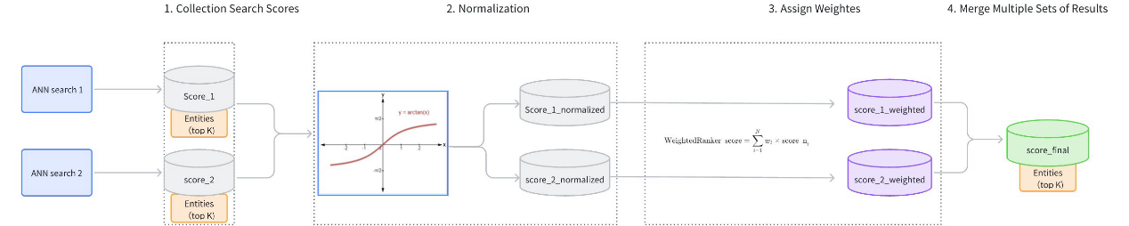
图 WeightedRanker
下面演示一个图像和文本的多模式混合搜索的例子，说明WeightedRanker策略如何对两个ANN搜索的结果重新排序。
图像（topK=5）的ANN搜索结果：
ID | Score (image)
101 | 0.92
203 | 0.88
150 | 0.85
198 | 0.83
175 | 0.8
对topK=5的文本进行ANN搜索的结果：
ID | Score (text)
198 | 0.91
101 | 0.87
110 | 0.85
175 | 0.82
250 | 0.78
使用WeightedRanker为图像和文本搜索结果分配权重。假设图像ANN搜索的权值为0.6，文本搜索的权值为0.4：
ID | Score (image) | Score (text) | Weighted Score
101 | 0.92 | 0.87 | 0.6×0.92+0.4×0.87=0.90
203 | 0.88 | N/A | 0.6×0.88+0.4×0=0.528
150 | 0.85 | N/A | 0.6×0.85+0.4×0=0.51
198 | 0.83 | 0.91 | 0.6×0.83+0.4×0.91=0.86
175 | 0.80 | 0.82 | 0.6×0.80+0.4×0.82=0.81
110 | Not in Image | 0.85 | 0.6×0+0.4×0.85=0.34
250 | Not in Image | 0.78 | 0.6×0+0.4×0.78=0.312
重新排序后的最终结果（topK=3）：
Rank | ID | Final Score
1 | 101 | 0.90
2 | 198 | 0.86
3 | 175 | 0.81
4 | 203 | 0.528
5 | 150 | 0.51
代码如下：
from pymilvus import MilvusClient, DataType, Function, FunctionType, AnnSearchRequest, RRFRanker

client = MilvusClient()

# 创建schema.
schema = MilvusClient.create_schema(auto_id=False)
# 创建主键字段.
schema.add_field(field_name="id", datatype=DataType.INT64,
is_primary=True, description="product id")
# 创建文本字段，并启动分析器.
schema.add_field(field_name="text", datatype=DataType.VARCHAR,
max_length=1000, enable_analyzer=True,
description="raw text of product description")
# 创建文本稀疏向量.
schema.add_field(field_name="text_sparse", datatype=DataType.SPARSE_FLOAT_VECTOR,
description="text sparse embedding auto-generated by the built-in BM25 function")
# 创建文本稠密向量.
schema.add_field(field_name="text_dense", datatype=DataType.FLOAT_VECTOR,
dim=3, description="text dense embedding")
# 创建图像稠密向量.
schema.add_field(field_name="image_dense", datatype=DataType.FLOAT_VECTOR,
dim=2, description="image dense embedding")

# 创建BM25函数: 将文本字段值自动转换为稀疏向量.
bm25_function = Function(
name="text_bm25_emb",
input_field_names=["text"],
output_field_names=["text_sparse"],
function_type=FunctionType.BM25,
)
schema.add_function(bm25_function)

# 创建索引.
index_params = client.prepare_index_params()
# 文本稠密向量, 使用自动索引，度量类型：内积.
index_params.add_index(
field_name="text_dense", index_name="text_dense_index",
index_type="AUTOINDEX", metric_type="IP")
# 文本稀疏向量，使用稀疏逆索引，度量类型：BM25.
index_params.add_index(
field_name="text_sparse", index_name="text_sparse_index",
index_type="SPARSE_INVERTED_INDEX", metric_type="BM25",
params={"inverted_index_algo": "DAAT_MAXSCORE"})
# 图像稠密向量，使用自动索引，度量类型：内积.
index_params.add_index(
field_name="image_dense", index_name="image_dense_index",
index_type="AUTOINDEX", metric_type="IP")

# 创建集合.
collection_name = 'my_collection'
client.create_collection(
collection_name=collection_name, schema=schema,
index_params=index_params)

# 数据模拟, 假设已经通过嵌入模型得到文本和图像稠密向量.
data = [
{"id": 0, "text": "Red cotton t-shirt with round neck",
"text_dense": [0.3580376395471989, -0.6023495712049978, 0.18414012509913835],
"image_dense": [0.6366019600530924, -0.09323198122475052]},
{"id": 1, "text": "Wireless noise-cancelling over-ear headphones",
"text_dense": [0.19886812562848388, 0.06023560599112088, 0.6976963061752597],
"image_dense": [0.6414180010301553, 0.8976979978567611]},
{"id": 2, "text": "Stainless steel water bottle, 500ml",
"text_dense": [0.43742130801983836, -0.5597502546264526, 0.6457887650909682],
"image_dense": [-0.6901259768402174, 0.6100500332193755]}]
# 插入数据.
res = client.insert(collection_name=collection_name, data=data)

# 混合搜索.
query_text = "white headphones, quiet and comfortable" # 查询文本.
query_dense_vector = [0.3580376395471989, -0.6023495712049978, 0.5142999509918703]
query_multimodal_vector = [0.015829865178701663, 0.5264158340734488]
# 文本稠密向量搜索.
search_param_1 = {
"data": [query_dense_vector], "anns_field": "text_dense",
"param": {"nprobe": 10}, "limit": 2
}
request_1 = AnnSearchRequest(**search_param_1) # 初始化ANN搜索请求.
# 文本稀疏向量搜索.
search_param_2 = {
"data": [query_text], "anns_field": "text_sparse",
"param": {"drop_ratio_search": 0.2}, "limit": 2
}
request_2 = AnnSearchRequest(**search_param_2)
# 图像稠密向量搜索.
search_param_3 = {
"data": [query_multimodal_vector], "anns_field": "image_dense",
"param": {"nprobe": 10}, "limit": 2
}
request_3 = AnnSearchRequest(**search_param_3)

reqs = [request_1, request_2, request_3]

ranker = RRFRanker(100) # 重排.
# 混合搜索: 每个ANN搜索请求返回2个结果, 总计返回6个结果.
# 使用重排，最终返回2个实体.
res = client.hybrid_search(
collection_name=collection_name,
reqs=reqs, ranker=ranker, limit=2)
for hits in res:
print("TopK results:")
for hit in hits:
print(hit)
运行结果，如下：
TopK results:
{'id': 2, 'distance': 0.0197049118578434, 'entity': {}}
{'id': 1, 'distance': 0.009900989942252636, 'entity': {}}

模型

嵌入模型
嵌入（Embedding）用于将数据映射到高维空间中，在高维空间中，相似语义的数据被放置在一起。嵌入模型（Embedding Model）通常是来自BERT或其他Transformer家族的深度神经网络，它可以用一系列称为向量的数字有效地表示文本、图像和其他数据类型的语义。这些模型的一个关键特征是在高维空间中向量之间的数学距离可以表示原始文本或图像的语义相似性。
有两种主要的嵌入类型，每一种都会产生不同类型的向量：
- 密集嵌入（Dense Embedding）：大多数嵌入模型将信息表示为数百到数千维的浮点向量。输出被称为“密集”向量，因为大多数维度具有非零值。例如，流行的开源嵌入模型BAAI/big-base-en-v1.5输出768个浮点数的向量（768维浮点向量）。
- 稀疏嵌入（Sparse Embedding）：相反，稀疏嵌入的输出向量大多数维数为零，即“稀疏”向量。这些向量通常具有更高的维度（数万或更多），这取决于token词汇表的大小。稀疏向量可以通过深度神经网络生成，也可以通过对文本语料库的统计分析生成。由于其可解释性和更好的域外泛化能力，稀疏嵌入越来越多地被开发人员采用，作为密集嵌入的补充。
Milvus是一个为向量数据管理、存储和检索而设计的向量数据库。通过集成主流嵌入和重排（Reranking）模型，可以轻松地将原始文本转换为可搜索的向量或使用强大的模型对结果进行重排，从而为RAG获得更准确的结果。这种集成简化了文本转换，消除了额外嵌入或重排组件的需要，从而简化了RAG的开发和验证。Milvus提供了嵌入函数来集成各种嵌入模型，如表格所示：
Embedding Function | Type | API or Open-sourced
openai | Dense | API
sentence-transformer | Dense | Open-sourced
Splade | Sparse | Open-sourced
bge-m3 | Hybrid | Open-sourced
voyageai | Dense | API
jina | Dense | API
cohere | Dense | API
Instructor | Dense | Open-sourced
Mistral AI | Dense | API
Nomic | Dense | API
mGTE | Hybrid | Open-sourced
Model2Vec | Hybrid | Open-sourced
Gemini | Hybrid | Private
注：表中Hybrid表示Dense Embedding和Sparse Embedding。
本节将通过密集嵌入模型，稀疏嵌入模型和混合模型来展示如何在实际中使用它们。
分别以sentence-transformer、Splade和bge-m3为例。首先需要安装Milvus模型依赖：
pip install "pymilvus[model]"
然后从如下网站
https://hf-mirror.com
https://www.modelscope.cn/home
下载模型到本地：
Embedding Function | model id
sentence-transformer | sentence-transformers/all-MiniLM-L6-v2
Splade | naver/splade-cocondenser-ensembledistil
bge-m3 | BAAI/bge-m3
代码如下：
from pymilvus.model.hybrid import BGEM3EmbeddingFunction
from pymilvus.model.sparse import SpladeEmbeddingFunction

from pymilvus import model
from modelscope import snapshot_download

# 模型下载
cache_dir = r'E:\LLM'
model_dir = snapshot_download('sentence-transformers/all-MiniLM-L6-v2', cache_dir=cache_dir)

docs = [
"Artificial intelligence was founded as an academic discipline in 1956.",
"Alan Turing was the first person to conduct substantial research in AI.",
"Born in Maida Vale, London, Turing was raised in southern England."
]

# initialize the SentenceTransformerEmbeddingFunction
ef = model.dense.SentenceTransformerEmbeddingFunction(
model_name=r"E:\LLM\sentence-transformers\all-MiniLM-L6-v2", # Specify the model name
device="cpu" # Specify the device to use, e.g., 'cpu' or 'cuda:0'
)

queries = docs
queries_embeddings = ef(queries)
docs_embeddings = ef(docs)
print("dense dim:", ef.dim, queries_embeddings[0].shape)
print("dense dim:", ef.dim, docs_embeddings[0].shape)

# get the embeddings in specified way.
queries_embeddings = ef.encode_queries(queries)
docs_embeddings = ef.encode_documents(docs)

print("dense dim:", ef.dim, queries_embeddings[0].shape)
print("dense dim:", ef.dim, docs_embeddings[0].shape)

# 使用git下载:git clone https://hf-mirror.com/naver/splade-cocondenser-ensembledistil
splade_ef = SpladeEmbeddingFunction(model_name=r'E:\LLM\splade-cocondenser-ensembledistil')
queries = docs
queries_embeddings = splade_ef(queries)
docs_embeddings = splade_ef(docs)
print("sparse dim:", splade_ef.dim, list(queries_embeddings)[0].shape)
print("sparse dim:", splade_ef.dim, list(docs_embeddings)[0].shape)
queries_embeddings = splade_ef.encode_queries(queries)
docs_embeddings = splade_ef.encode_documents(docs)
print("sparse dim:", splade_ef.dim, list(queries_embeddings)[0].shape)
print("sparse dim:", splade_ef.dim, list(docs_embeddings)[0].shape)

# 下载模型.
model_dir = snapshot_download('BAAI/bge-m3', cache_dir='E:\LLM')
bge_m3_ef = BGEM3EmbeddingFunction(
model_name=r'E:\LLM\BAAI\bge-m3', # Specify the model name
device='cpu', # Specify the device to use, e.g., 'cpu' or 'cuda:0'
use_fp16=False # Specify whether to use fp16. Set to `False` if `device` is `cpu`.
)
docs_embeddings = bge_m3_ef.encode_documents(docs)
print("Embeddings:", docs_embeddings)
print("Dense document dim:", bge_m3_ef.dim["dense"], docs_embeddings["dense"][0].shape)
print("Sparse document dim:", bge_m3_ef.dim["sparse"], list(docs_embeddings["sparse"])[0].shape)
运行结果，如下：
dense dim: 384 (384,)
dense dim: 384 (384,)
dense dim: 384 (384,)
dense dim: 384 (384,)
sparse dim: 30522 (1, 30522)
sparse dim: 30522 (1, 30522)
sparse dim: 30522 (1, 30522)
sparse dim: 30522 (1, 30522)
Embeddings: {'dense': [array([-0.02505947, -0.00142188, 0.04015462, ..., -0.02094929,
0.0262366 , 0.00324101], dtype=float32), array([ 0.00118464, 0.00649287, -0.0073576 , ..., -0.01446298,
0.0424368 , -0.01794816], dtype=float32), array([ 0.00415289, -0.01014924, 0.00098101, ..., -0.02559668,
0.08084673, 0.00141651], dtype=float32)], 'sparse': <3x250002 sparse array of type '<class 'numpy.float64'>'
with 43 stored elements in Compressed Sparse Row format>}
Dense document dim: 1024 (1024,)
Sparse document dim: 250002 (1, 250002)

重排模型
在信息检索和生成式人工智能领域，重排（Reranker）是优化初始搜索结果顺序的重要工具。重排与传统嵌入模型的不同之处在于，它将查询和文档作为输入，并直接返回相似度评分，而不是嵌入。这个分数表示输入查询和文档之间的相关性。
重排通常在第一阶段检索之后使用，第一阶段搜索通常通过向量近似最近邻（ANN）技术完成。虽然ANN搜索在获取广泛的潜在相关结果方面是有效的，但它们可能并不总是根据与查询的实际语义接近程度来优先考虑结果。在这里，重排被用来使用更深入的上下文分析来优化结果顺序，通常利用先进的机器学习模型，如BERT或其他基于Transformer的模型。通过这样做，重排可以显著提高最终结果的准确性和相关性。
PyMilvus模型库集成了重排函数，以优化从初始搜索返回的结果顺序。在从Milvus检索到最近的嵌入之后，可以利用这些重排工具来优化搜索结果，以提高搜索结果的精度。
Rerank Function | API or Open-sourced
BGE | Open-sourced
Cross Encoder | Open-sourced
Voyage | API
Cohere | API
Jina AI | API

集成

案例

Weaviate

https://weaviate.io/platform

Weaviate （读作we-vee-eight）是一个开源的ai原生向量数据库。它简化了人工智能应用程序的开发。内置向量和混合搜索、易于连接的机器学习模型以及对数据隐私的关注，使各级开发人员能够更快地构建、迭代和扩展AI功能。

安装与运行
Weaviate提供了很多部署方式，本节使用Docker在Windows上部署。创建一个配置文件docker-compose.yml，内容如下：
services:
weaviate:
command:
- --host
- 0.0.0.0
- --port
- '8080'
- --scheme
- http
image: semitechnologies/weaviate:1.31.5
ports:
- 8080:8080
- 50051:50051
volumes:
- weaviate_data:/var/lib/weaviate
restart: on-failure:0
environment:
QUERY_DEFAULTS_LIMIT: 25
PERSISTENCE_DATA_PATH: '/var/lib/weaviate'
ENABLE_API_BASED_MODULES: 'true'
CLUSTER_HOSTNAME: 'node1'
AUTHENTICATION_ANONYMOUS_ACCESS_ENABLED: 'false'
AUTHENTICATION_APIKEY_ENABLED: 'true'
AUTHENTICATION_APIKEY_ALLOWED_KEYS: '123456'
AUTHENTICATION_APIKEY_USERS: 'admin'
AUTHORIZATION_ENABLE_RBAC: 'true'
AUTHORIZATION_RBAC_ROOT_USERS: 'admin'
volumes:
weaviate_data:
进入该配置文件所在目录，执行如下命令拉取和运行weaviate：
docker compose up -d
可能会出现连接超时的问题，可将配置文件中镜像改为
image: semitechnologies/weaviate:1.31.5
如图：
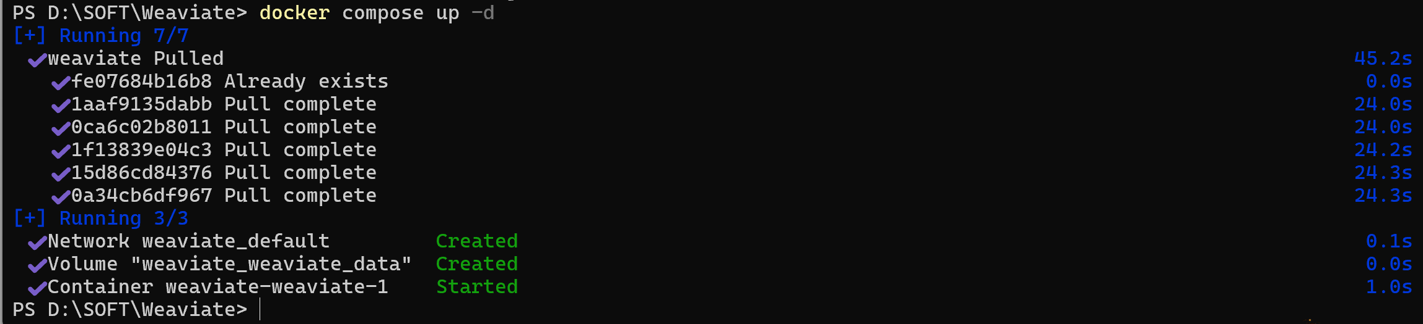
也可以不使用配置文件，直接拉取镜像
docker pull semitechnologies/weaviate:1.31.5
如图：
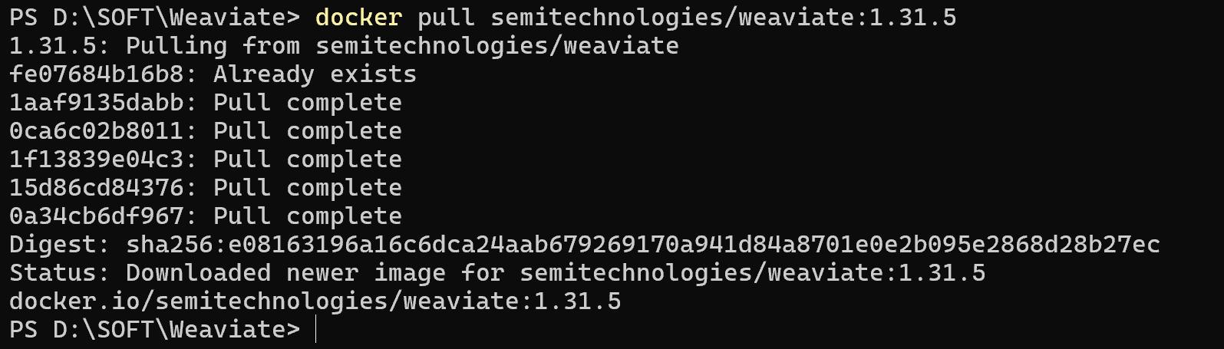
此时在浏览器中输入http://localhost:8080/，即可收到响应，如图：
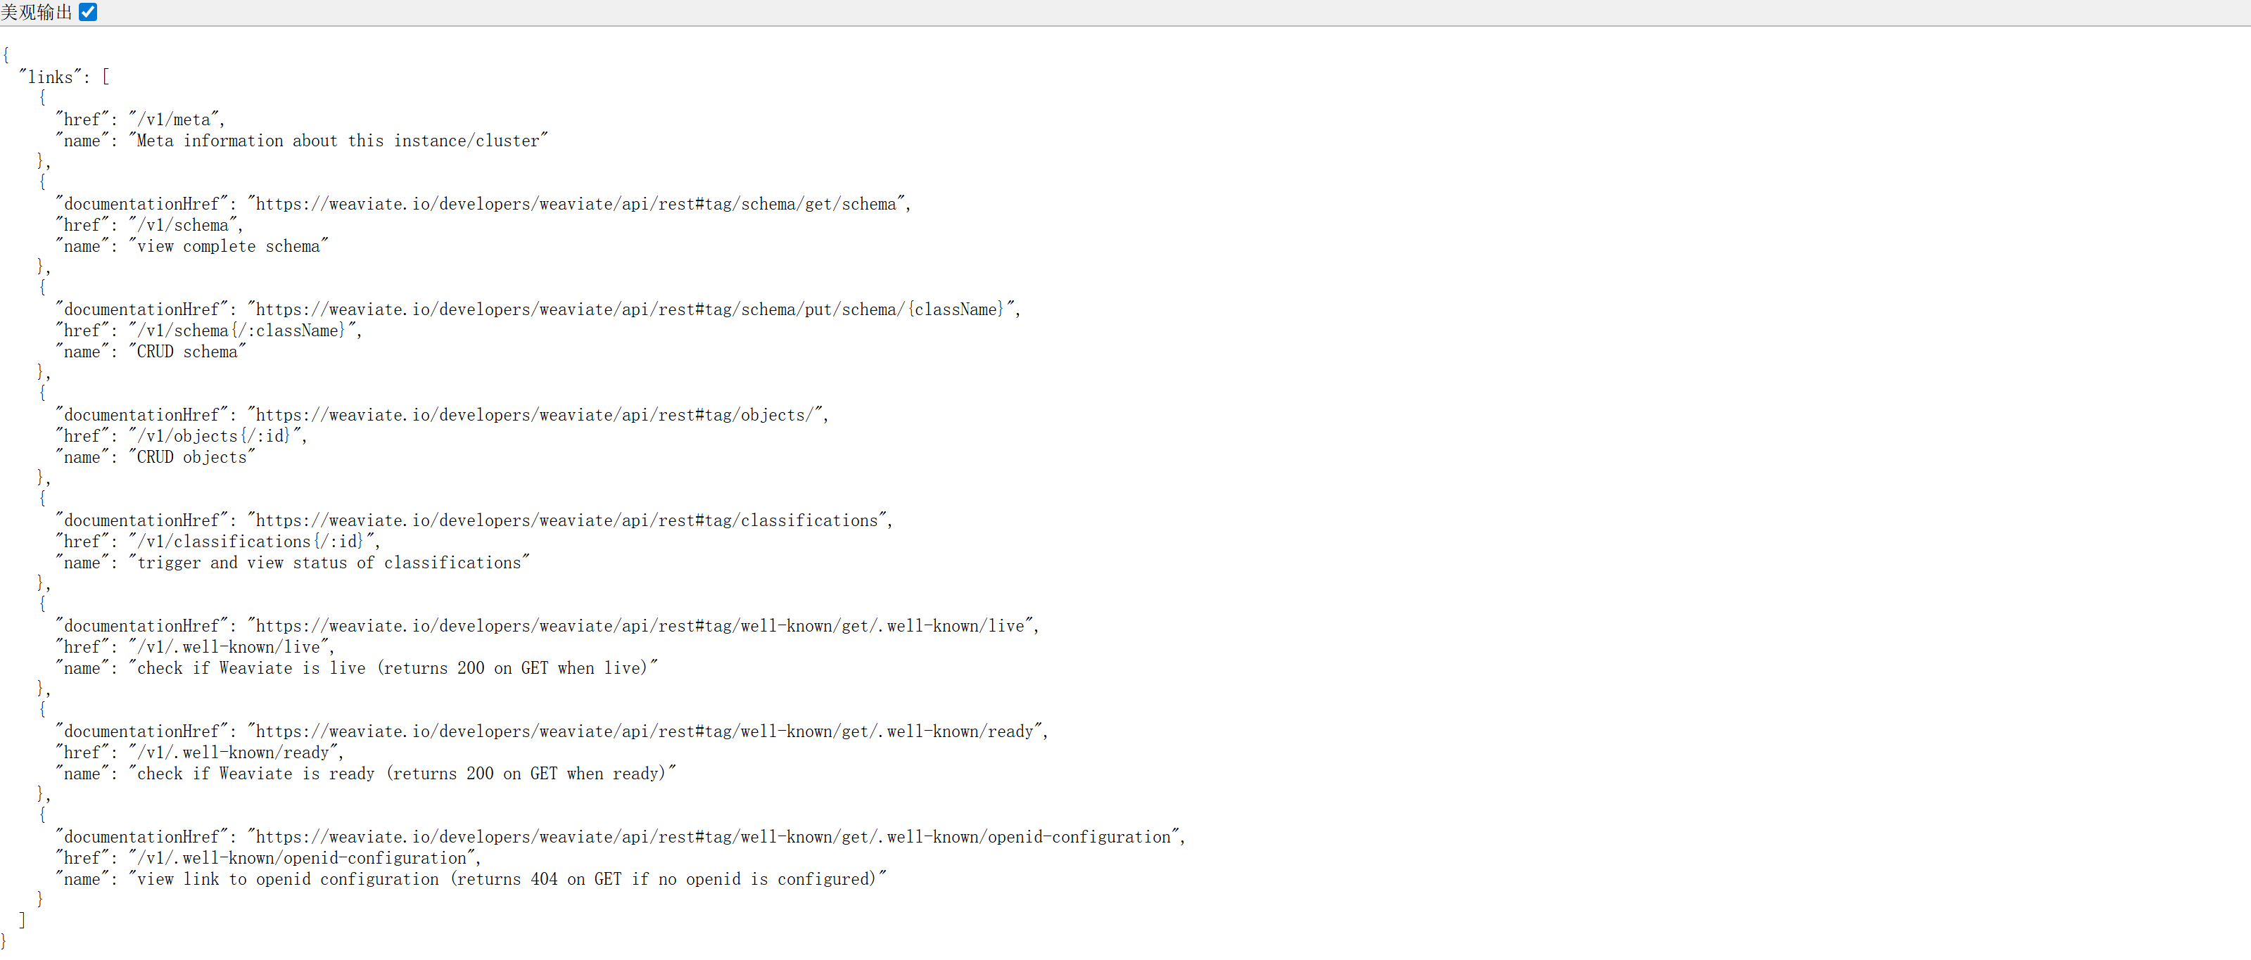
可输入http://localhost:8080/v1/docs查看文档。如图：
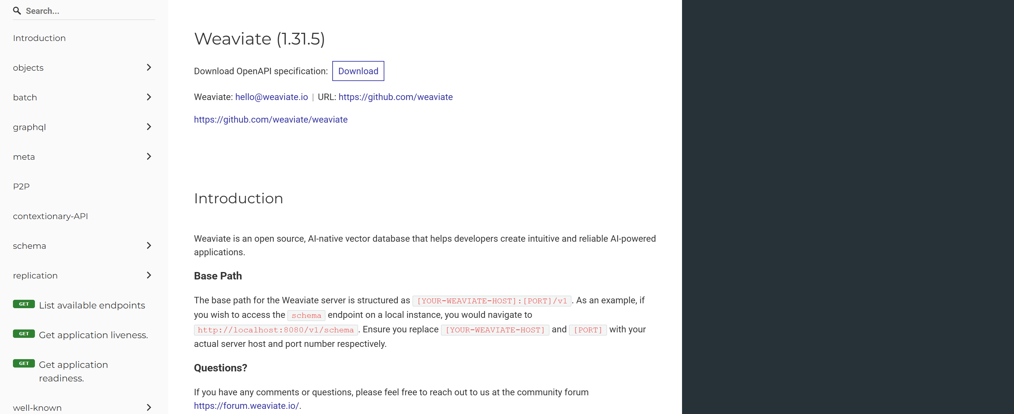

Demo演示
本节将演示如何使用Weaviate。

准备
下载嵌入模型nomic-embed-text和文本生成模型llama3.2，命令如下：
ollama pull nomic-embed-text
ollama pull llama3.2
在配置文件docker-compose.yml的environment下添加启动模块配置：
ENABLE_MODULES: 'text2vec-ollama,generative-ollama'
重启Weaviate。然后安装客户端
pip install -U weaviate-client

连接测试
import weaviate
from weaviate.classes.init import Auth

client = weaviate.connect_to_local(
host="localhost", port=8080, auth_credentials=Auth.api_key("123456")
)
print(client.is_ready()) # Should print: `True`
client.close() # Free up resources

创建集合
import weaviate
from weaviate.classes.config import Configure
from weaviate.classes.init import Auth

client = weaviate.connect_to_local(
host="localhost", port=8080, auth_credentials=Auth.api_key("123456")
)
print(client.is_ready()) # Should print: `True`

# 删除集合.
client.collections.delete('Question')
# 使用host.docker.internal的原因: weaviate部署在docker中，ollama部署在宿主机上.
ollama_url = "http://host.docker.internal:11434"
questions = client.collections.create(
name="Question",
# 向量化配置.
vectorizer_config=Configure.Vectorizer.text2vec_ollama( # Configure the Ollama embedding integration
api_endpoint=ollama_url,
model="nomic-embed-text", # The model to use
),
# 生成配置.
generative_config=Configure.Generative.ollama( # Configure the Ollama generative integration
api_endpoint=ollama_url,
# Allow Weaviate from within a Docker container to contact your Ollama instance
model="llama3.2", # The model to use
)
)

client.close() # Free up resources

增加数据
测试数据见随书代码中jeopardy_tiny.json文件。
import weaviate
import json
from weaviate.classes.init import Auth

client = weaviate.connect_to_local(
host="localhost", port=8080, auth_credentials=Auth.api_key("123456")
)
with open('jeopardy_tiny.json', 'r', encoding='utf-8') as f:
data = json.load(f)

questions = client.collections.get("Question")

with questions.batch.fixed_size(batch_size=200) as batch:
for d in data:
batch.add_object(
{
"answer": d["Answer"],
"question": d["Question"],
"category": d["Category"],
}
)
if batch.number_errors > 10:
print("Batch import stopped due to excessive errors.")
break

failed_objects = questions.batch.failed_objects
if failed_objects:
print(f"Number of failed imports: {len(failed_objects)}")
print(f"First failed object: {failed_objects[0]}")

client.close() # Free up resources

语义搜索
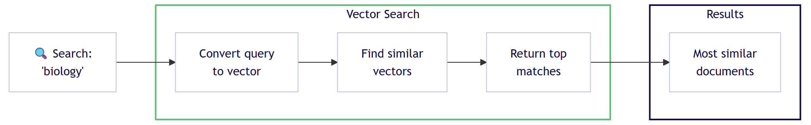

import weaviate
import json
from weaviate.classes.init import Auth

client = weaviate.connect_to_local(
host="localhost", port=8080, auth_credentials=Auth.api_key("123456")
)
questions = client.collections.get("Question")

response = questions.query.near_text(
query="biology",
limit=2
)

for obj in response.objects:
print(json.dumps(obj.properties, indent=2))

client.close() # Free up resources
运行结果如下：
{
"category": "SCIENCE",
"question": "In 1953 Watson & Crick built a model of the molecular structure of this, the gene-carrying substance",
"answer": "DNA"
}
{
"category": "GEOGRAPHY",
"question": "This river, flowing through eleven African countries, is traditionally considered the longest river in the world at about 6,650 km",
"answer": "Nile"
}

RAG
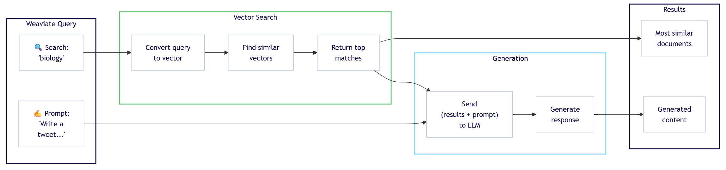
import weaviate
from weaviate.classes.init import Auth

client = weaviate.connect_to_local(
host="localhost", port=8080, auth_credentials=Auth.api_key("123456")
)
questions = client.collections.get("Question")
response = questions.generate.near_text(
query="biology",
limit=2,
grouped_task="用表情符号写一条关于这些事实的推特。"
)
print(response.generated) # Inspect the generated text
client.close()
结果如下（每次运行结果可能不同）：
🔬💡🌍️👨‍🔬
Watson & Crick built a model of DNA molecule structure in 1953! 🚀
Meanwhile, Nile River is still considered the longest river in the world at about 6,650 km, flowing through 11 African countries 🌊😮

基本使用

管理集合

集合操作
Weaviate中的每个对象（Object）都只属于一个集合（Collection）。
- 创建集合
若要创建集合，至少指定集合的名称。如果没有指定它的任何属性，自动模式（auto-schema）将创建它们。
Weaviate遵循GraphQL命名约定。
- 集合名称以大写字母开头；
- 属性名称以小写字母开头。
如果使用初始大写字母来定义属性名，则Weaviate会在内部将其更改为小写字母。
client.collections.create("Article")
如果与关系型数据库做对比的话，集合相当于数据库的表。
- 定义集合属性
from weaviate.classes.config import Property, DataType

# Note that you can use `client.collections.create_from_dict()` to create a collection from a v3-client-style JSON object
client.collections.create(
"Article",
properties=[
Property(name="title", data_type=DataType.TEXT),
Property(name="body", data_type=DataType.TEXT),
]
)
集合属性可类比表的字段。
- 读取集合定义
articles = client.collections.get("Article")
articles_config = articles.config.get()

print(articles_config)
- 修改集合定义
- 删除集合
- 增加集合属性
- 设置倒排索引参数

向量化器和向量索引配置
- 指定向量化器

from weaviate_client import client
from weaviate.classes.config import Configure, Property, DataType

with client() as client:
result = client.collections.create(
"Article",
vectorizer_config=Configure.Vectorizer.text2vec_openai(),
properties=[ # properties configuration is optional
Property(name="title", data_type=DataType.TEXT),
Property(name="body", data_type=DataType.TEXT),
]
)
print(result) # 返回集合的schema.
代码说明：
- 代码创建了一个名为Article的集合，并指定了集合的两个属性，title和body；
- 代码中指定了集合的向量化器的提供商为openai，当向量化时将使用默认模型text2vec-openai。
- 指定向量化器设置
from weaviate_client import client
from weaviate.classes.config import Configure

with client() as client:
client.collections.create(
"Article",
vectorizer_config=Configure.Vectorizer.text2vec_cohere(
model="embed-multilingual-v2.0",
vectorize_collection_name=True
),
)
代码说明：
- 代码中指定了集合的向量化器为cohere提供商的多语言模型embed-multilingual-v2.0；
- vectorize_collection_name=True 表示在向量化文本时，会将集合名称作为上下文前缀（例如："Article: {文本}"），增强语义相关性。
- 定义命名向量
每个集合可以定义多个命名向量。允许每个对象由多个向量嵌入表示，每个向量嵌入都有自己的向量索引。因此，每个已命名的向量配置都可以包含自己的向量化器和向量索引设置。
from weaviate_client import client
from weaviate.classes.config import Configure, Property, DataType

with client() as client:
client.collections.create(
"ArticleNV",
vectorizer_config=[
# Set a named vector with the "text2vec-cohere" vectorizer
Configure.NamedVectors.text2vec_cohere(
name="title",
source_properties=["title"], # (Optional) Set the source property(ies)
vector_index_config=Configure.VectorIndex.hnsw() # (Optional) Set vector index options
),
# Set another named vector with the "text2vec-openai" vectorizer
Configure.NamedVectors.text2vec_openai(
name="title_country",
source_properties=["title", "country"], # (Optional) Set the source property(ies)
vector_index_config=Configure.VectorIndex.hnsw() # (Optional) Set vector index options
),
# Set a named vector for your own uploaded vectors
Configure.NamedVectors.none(
name="custom_vector",
vector_index_config=Configure.VectorIndex.hnsw() # (Optional) Set vector index options
)
],
properties=[ # Define properties
Property(name="title", data_type=DataType.TEXT),
Property(name="country", data_type=DataType.TEXT),
],
)
代码说明：
- 代码中同时配置了三种独立的向量嵌入方式，使用Cohere的text2vec-cohere 向量化器仅对 title 属性生成向量，使用OpenAI的text2vec-openai向量化器对 将 title 和 country 拼接后生成向量，使用 Cohere 的 text2vec-cohere 向量化器仅对 title 属性生成向量，最后一个命名向量配置的特殊用途：不自动生成向量，需用户上传预计算向量，适用于：外部模型生成的向量/图像向量/音频特征等，Weaviate 仅负责存储和检索。
- 添加新的命名向量
可以用命名向量将命名向量添加到现有的集合定义中。（这对于没有命名向量的集合是不可能的。）
from weaviate_client import client
from weaviate.classes.config import Configure

with client() as client:
articles = client.collections.get("Article")

articles.config.add_vector(
vector_config=Configure.NamedVectors.text2vec_cohere(
name="body_vector",
source_properties=["body"],
)
)

- 定义多向量嵌入
多向量嵌入，也称为多向量，用多个向量表示单个对象，即二维矩阵。多向量目前仅可用于HNSW索引的命名向量。要使用多向量，请为适当的命名向量启用它。

- 设置矢量索引类型
可以在创建时为每个集合设置向量索引类型，在hnsw、flat和dynamic索引类型之间。
- 设置矢量索引参数
- 属性级设置
- 指定距离度量

模型供应商集成
- 指定重新排序模型集成
- 更新重新排序模型集成
- 指定生成模型集成
- 更新生成模型集成

多租户
多租户提供数据隔离。每个租户存储在单独的分片上。存储在一个租户中的数据对另一个租户不可见。如果您的应用程序为许多不同的用户提供服务，那么多租户将使他们的数据保持私有，并使数据库操作更加高效。

多节点

管理集合

交叉参考

管理对象
学习Weaviate对象的基本CRUD（创建、读取、更新、删除）操作。以下指南提供了创建单个对象、批量导入、读取特定对象、检索所有对象、更新现有对象和删除集合中的对象的详细步骤。

创建对象

批量导入

读取对象

更新对象

删除对象

查询&搜索

搜索模式和基础

向量相似度搜索

关键字搜索

混合搜索

图像搜索

多目标向量

RAG

重排

聚合数据

过滤器

配置Weaviate

Chroma

Faiss

Qdrant

docker pull qdrant/qdrant

docker compose up -d

services:
qdrant:
image: qdrant/qdrant:latest
restart: always
container_name: qdrant
ports:
- 6333:6333
- 6334:6334
expose:
- 6333
- 6334
- 6335
configs:
- source: qdrant_config
target: /qdrant/config/production.yaml
volumes:
- ./qdrant_data:/qdrant/storage

configs:
qdrant_config:
content: |
log_level: INFO

如图：
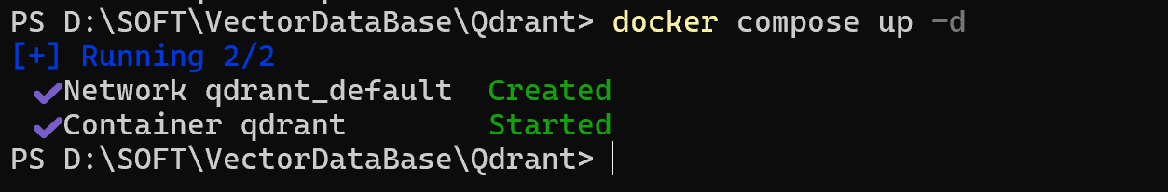

图数据库
数据库排行榜：
https://db-engines.com/en/ranking

Neo4j

简介
Neo4j是一个原生图数据库（Native Graph Database），这意味着它实现了一个真正的图模型，一直到存储j级别。而不是在另一种技术之上使用“图形抽象”。
自2007年以来，Neo4j已经发展成为一个由工具、应用程序和库组成的丰富生态系统。这个生态系统允许以以下描述的多种方式将图形技术集成到工作环境中。
除了核心图之外，Neo4j还提供ACID事务、集群支持和运行时故障转移。Neo4j是用Java和Scala编写的。
主页地址：https://neo4j.com/
文档地址：https://neo4j.com/docs/
源码地址：https://github.com/neo4j/neo4j

安装
需要确保安装了JDK。
登录主页，如图：

选择对应系统版本，如图：
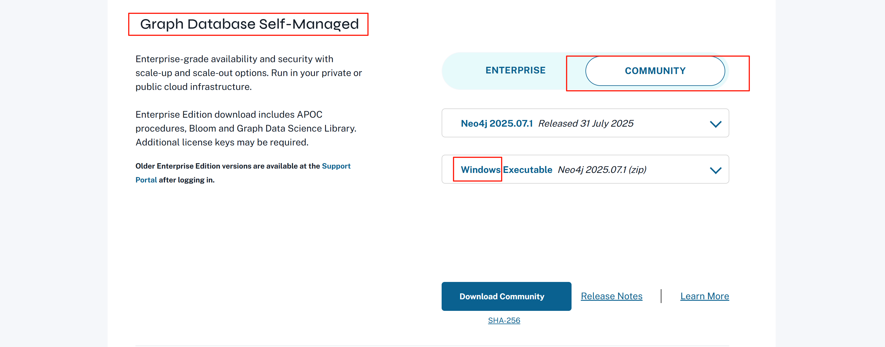
下载。例如：neo4j-community-2025.07.1-windows.zip。
解压缩后。配置环境变量。新建变量NEO4J_HOME和添加Path。
NEO4J_HOME=D:\SOFT\neo4j-community-2025.07.1
Path=%NEO4J_HOME%\bin
打开cmd命令行，如果仅仅作为控制台应用，直接执行
neo4j console
如果作为一个windows服务，需要安装，然后启动
neo4j windows-service install
neo4j start
如图：
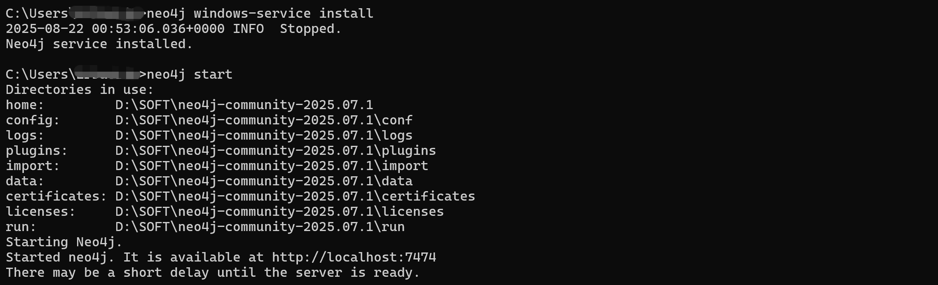
可执行
neo4j stop
停止服务。neo4j支持如下命令
version, help, console, start, stop, restart, status, and windows-service

浏览器访问http://localhost:7474/。如图：
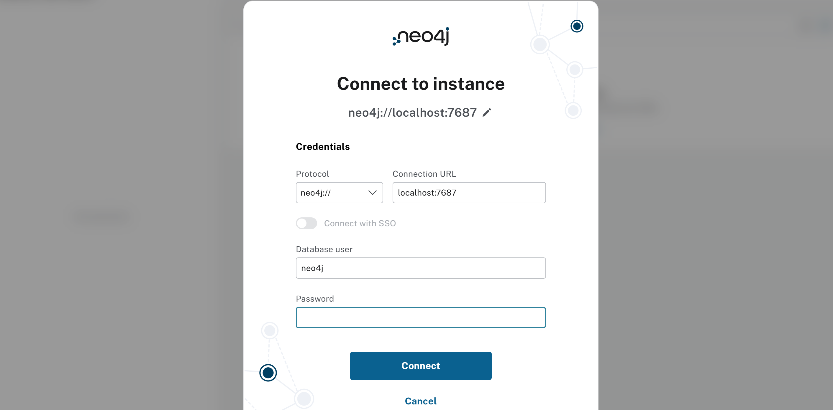
User和Password均为neo4j。首次登录可修改密码为123456@123456。

概念
Neo4j使用属性图数据库模型。一个图数据结构有节点和关系组成。如图：
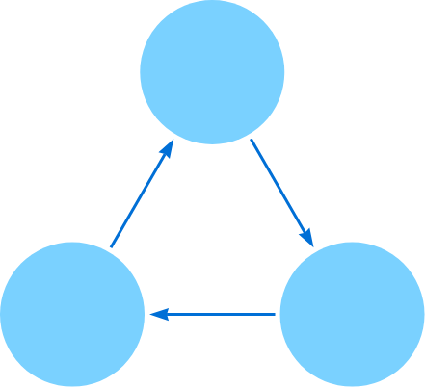
图 图结构
如图所示，由3个节点（圆圈）和3个关系（箭头）组成。
属性图数据库模型包括：
- 节点：描述领域（domain）中的实体（entity），节点可以有零或多个标签（label），标签用于对节点进行分类；
- 关系：描述两个节点之间的关系，从一个源节点到目标节点，关系总是有一个方向，关系必须有一个类型（type），类型对关系进行分类；
- 节点和关系可以有属性（property，key-value对）。
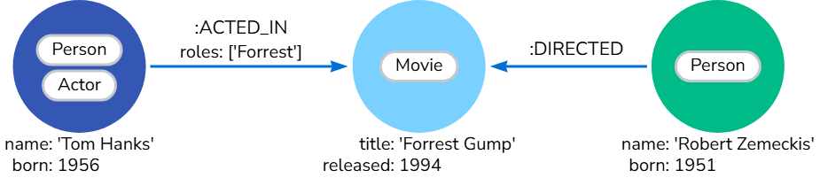
圆圈内的文字表示标签，例如：Person，Actor，Movie，圆圈下的文本表示属性，有属性名称和属性值，例如：born:1956。箭头表示关系，关系上的大写字母书写的文本表示关系的类型，例如DIRECTED，而roles:[‘Forrest’]表示关系的属性。

节点
节点用于表示一个领域的实体（离散对象）。最简单的图是只包含一个节点的

数据模型
数据模型描述域（domain）中的节点（node）和关系（relation），包括标签（label）、类型（type）和属性（property）。

根据Cypher风格，关系类型使用大写字母，下划线分隔。标签使用CamelCase风格，节点或关系的属性名称使用camelCase 风格。例如;
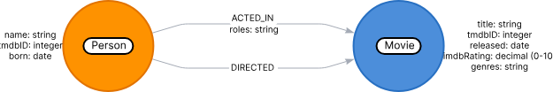
图 数据模型
数据模型包含了标签，类型，以及属性，不包含具体的数据。
实例模型：
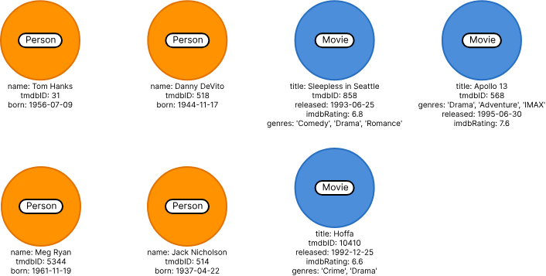
图 实例模型
实例模型包含了一些样例数据。

NebulaGraph

简介

NebulaGraph是什么
NebulaGraph（星云图）是一个开源、分布式、易于扩展的本地图形数据库。它能够承载具有数千亿个顶点和数万亿条边的图，并以毫秒级的延迟提供查询。
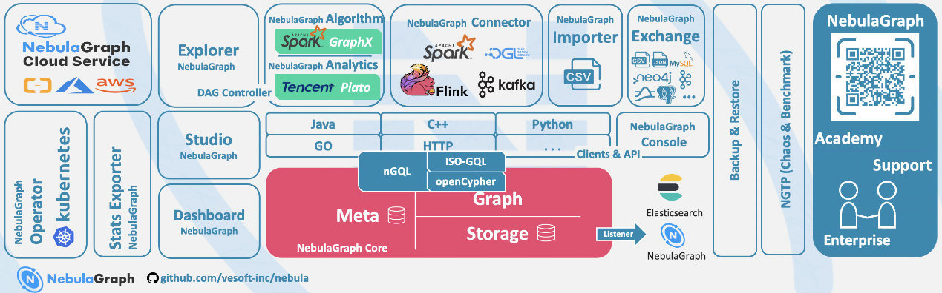
一个图数据库，如NebulaGraph，是一个专门用于存储庞大的图网络并从中检索信息的数据库。它有效地将数据存储为标记属性图中的顶点（节点）和边（关系）。属性可以附加到顶点和边。每个顶点可以有一个或多个标签（label）
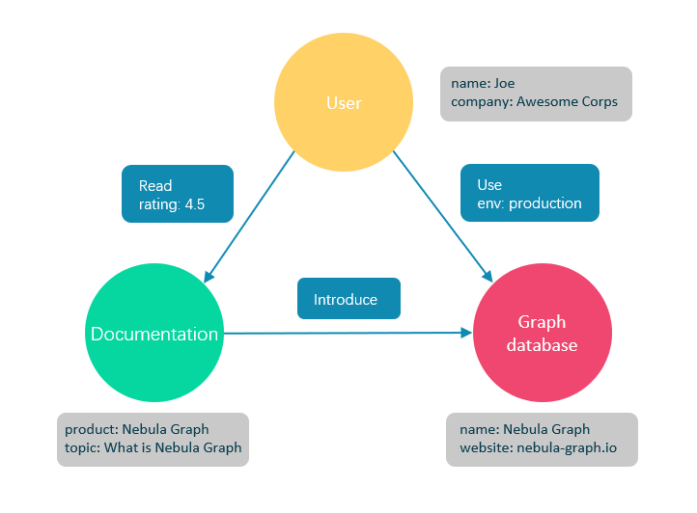
图表示用户、文档和图数据库以及它们之间的关系。User、Documentation和Graph database分别是三个顶点的标签，User有两个属性name和company，属性值分别为Joe和Awesome Corps。User和Documentation之间有一条有向边，从User指向Documentation，有一个属性Read rating，属性值为4.5。
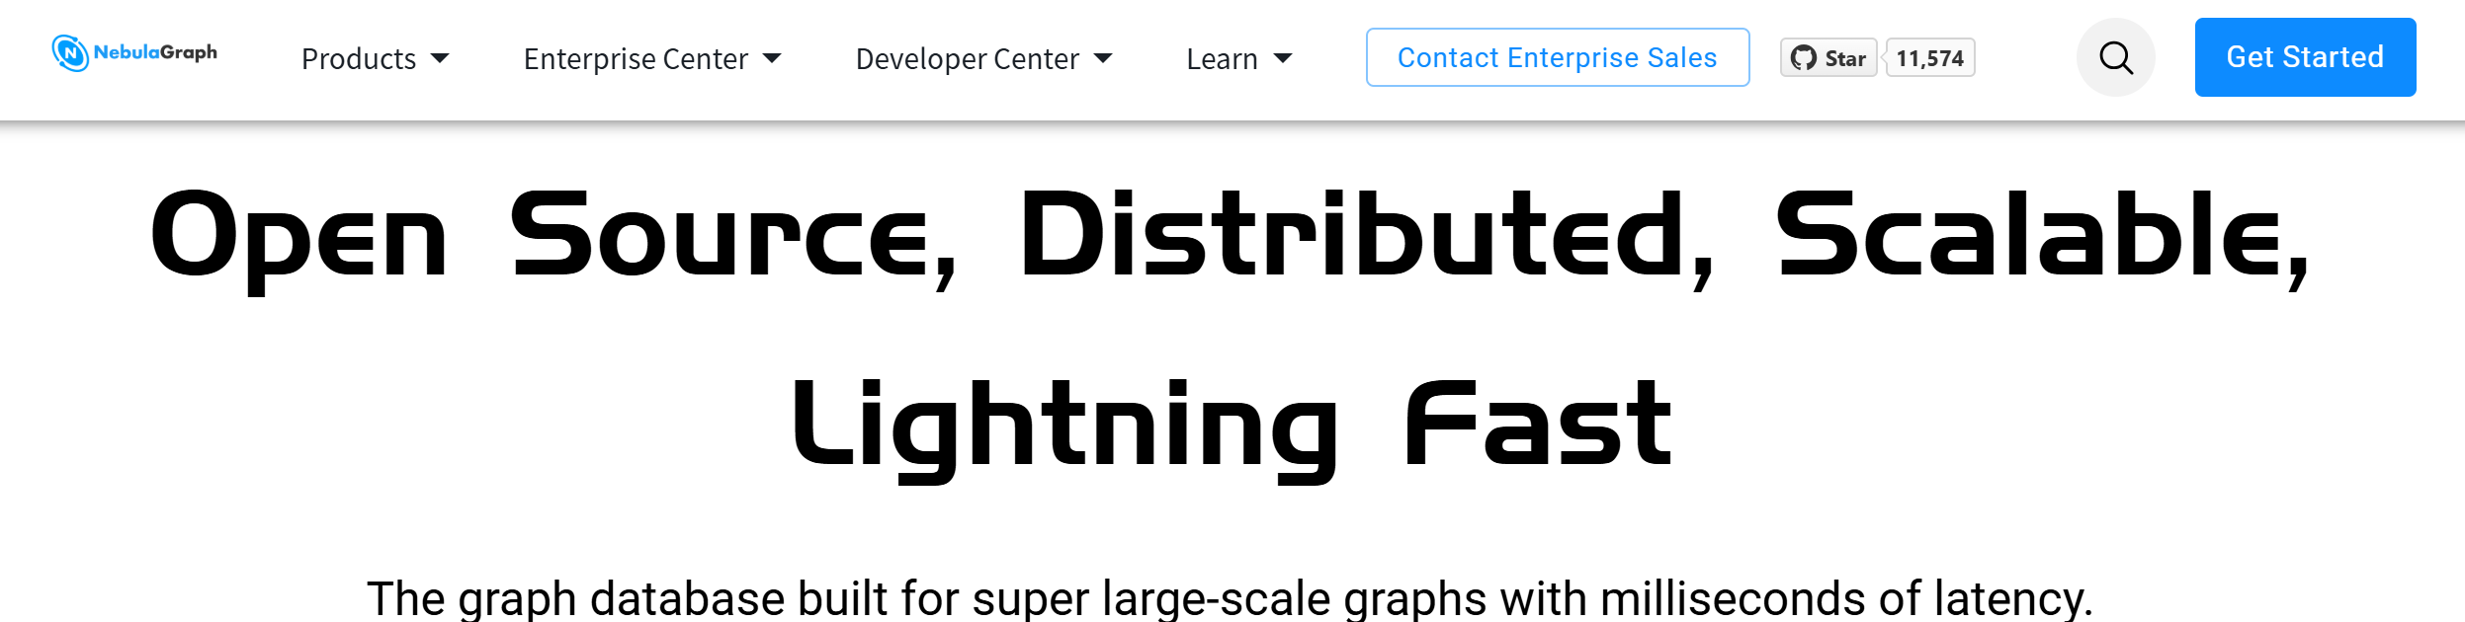
NebulaGraph的优势：
- 开源
星云图是在Apache 2.0许可下开放的。
- 高性能
用C++编写并为图形而生，NebulaGraph在毫秒内处理图形查询。
- 高伸缩
NebulaGraph采用无共享架构设计，支持在不中断数据库服务的情况下伸缩。
- 开发者友好
NebulaGraph支持Java、Python、C++和Go等流行编程语言的客户端，还有更多正在开发中。
- 可靠的访问控制
NebulaGraph支持严格的基于角色的访问控制，支持LDAP （Lightweight Directory access Protocol，轻量级目录访问协议）等外部认证服务器，增强数据安全性。
- 多样化生态
越来越多的NebulaGraph的本地工具已经发布，如NebulaGraph Studio、NebulaGraph Console和NebulaGraph Exchange。
- OpenCypher兼容的查询语言
原生的星云查询语言（也称为nGQL）是一种声明性的、与opencyper兼容的文本查询语言。它易于理解，易于使用。
等等。

数据模型
数据模型是一种组织数据并指定数据如何相互关联的模型。本节介绍星云图的数据模型，并给出使用星云图进行数据建模的建议。
星云图数据模型使用六种数据结构来存储数据。它们是图空间（Graph Spaces）、顶点（Vertices）、边（Edges）、标签（Tags）、边类型（Edge Types）和属性（Properties）。
- 图空间
图形空间用于隔离来自不同团队或程序的数据。存储在不同图空间中的数据是安全隔离的。可以分配存储复制、特权和分区。
- 顶点
顶点用于存储实体。在NebulaGraph中，顶点是用顶点标识符（即VID）来标识的。该VID在同一图空间中必须是唯一的。VID应该是int64，或fixed_string(N)。
- 边
边用于连接顶点。边是两个顶点之间的连接或行为。两个顶点之间可以有多条边。边是定向的。->标识边的方向。边可以在任意方向上遍历。一条边由<源顶点、边类型、秩值、目标顶点>唯一标识。边没有EID（事实上，可以将<源顶点ID、目标顶点ID>看成是边的ID）。一条边必须有且只能有一种边类型。rank值是一个不可变的用户分配的64位有符号整数。它识别两个顶点之间具有相同边类型的边。边按照它们的秩值排序。排序值最大的边首先列出。缺省的rank值为0。
- 属性
属性是键值对。顶点和边都是属性的容器。
- 标签
标签用于对顶点进行分类。具有相同标签的顶点共享相同的属性定义。一个顶点有0到多个标签。在星云图2.x中，一个顶点至少有一个标签，在NebulaGraph 3.8.0中，标签对于顶点不再是必须的。
- 边类型
边类型用于对边进行分类。具有相同边类型的边共享相同的属性定义。
与关系型数据库类比，每个Tag相当于一张顶点表，顶点表中每条记录表示一个顶点，表的每个字段表示顶点属性。每个边类型相当于一张边表，边表中每条记录表示一条边，表的每个字段表示边的属性。
NebulaGraph将数据存储在有向属性图（Directed Property Graph）中。有向属性图有一组由有向边连接的顶点。顶点和边都可以有属性。有向属性图表示为：$G=<V,E,P_{V},P_{E}>$，其中$V$表示顶点集，$E$表示有向边的集合，$P_{V}$表示顶点的属性，$P_{E}$表示边的属性。星云图只支持有向边。

架构
星云图由三个服务组成：图服务（Graph Service）、存储服务（Storage Service）和元服务（Meta Service）。它采用了存储和计算分离的架构。每个服务都有自己的可执行二进制文件，并从这些二进制文件启动进程。用户可以使用这些二进制文件在一台机器或多台机器上部署一个星云集群。
下图显示了一个典型星云集群的架构。
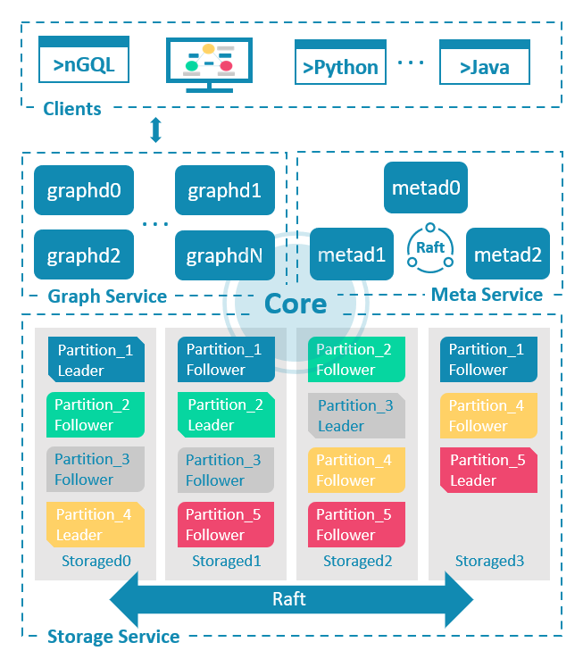
星云图架构中的元服务是由星云元（nebula-metad）进程运行的。它负责元数据管理，例如模式操作、集群管理和用户权限管理。NebulaGraph采用了存储和计算分离的架构。图服务负责查询。存储服务负责存储。它们由不同的进程运行，即星云图（nebula-graphd）进程和星云存储（nebula-storaged）进程。

安装

Docker Compose方式
Windows使用Docker Compose方式安装首先安装Docker、Docker Compose以及Git。步骤不再详说。
下载NebulaGraph的docker compose配置：
$ git clone -b release-3.8 https://github.com/vesoft-inc/nebula-docker-compose.git
进入nebula-docker-compose目录，运行NebulaGraph
docker compose up -d
如图：
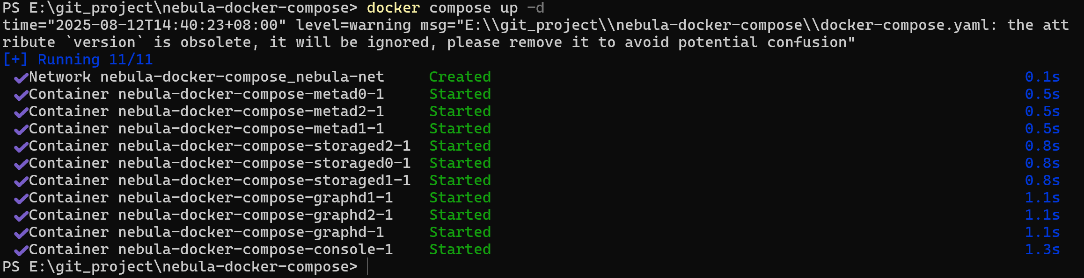
下载NebulaGraph控制台（https://github.com/vesoft-inc/nebula-console/releases），如图：
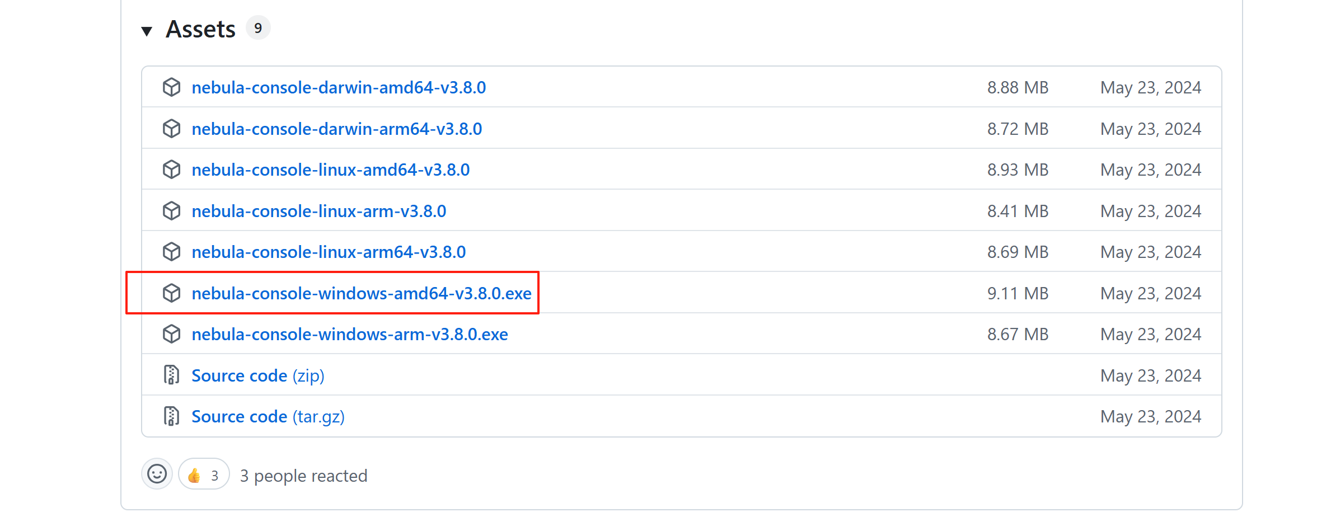
下载后运行，如图：
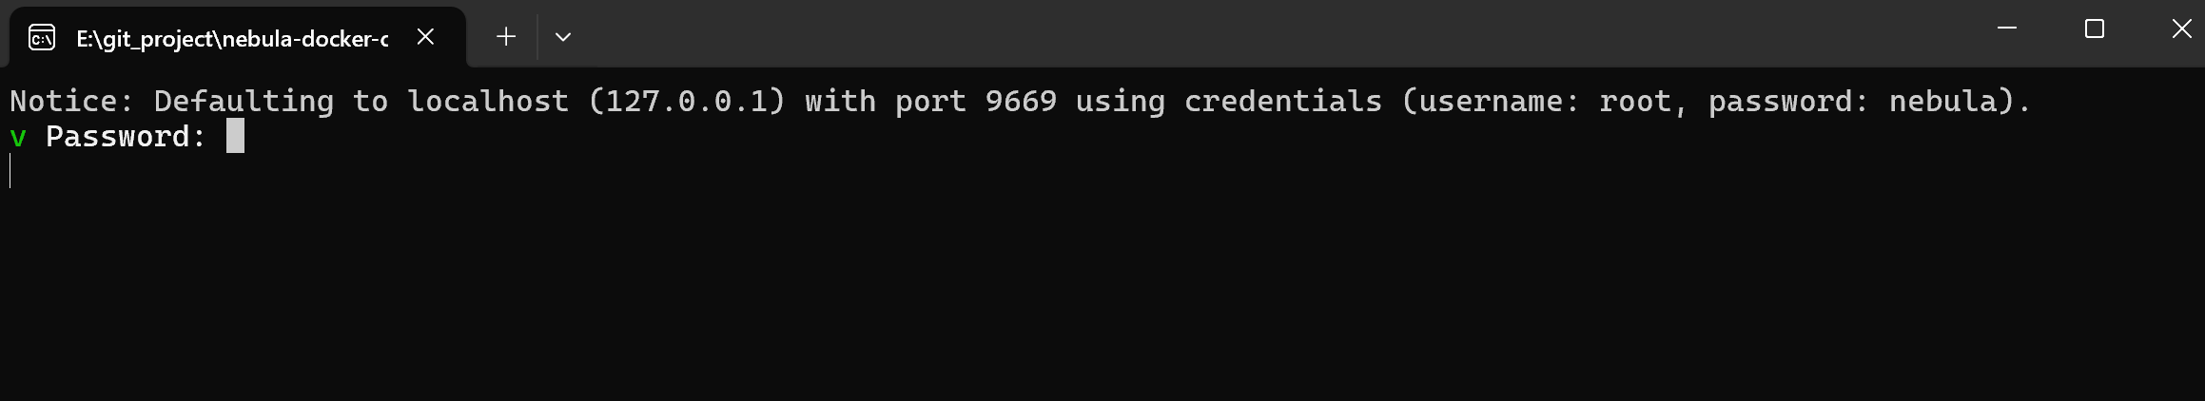
直接Enter即可。连接成功后，如图：
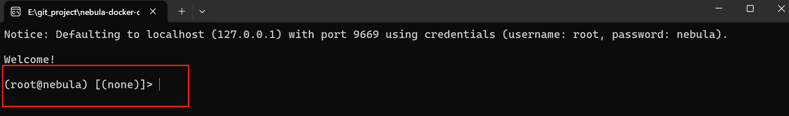

快速开始
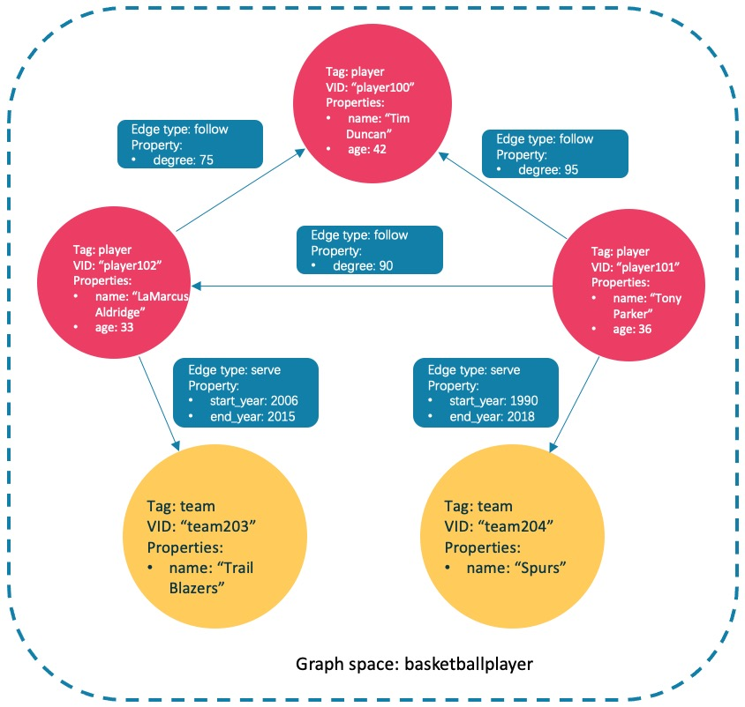

创建和使用图空间
创建图空间的nGQL语法
CREATE SPACE [IF NOT EXISTS] <graph_space_name> (
[partition_num = <partition_number>,]
[replica_factor = <replica_number>,]
vid_type = {FIXED_STRING(<N>) | INT64}
)
[COMMENT = '<comment>'];
列出图空间
SHOW SPACES;
使用图空间
USE <graph_space_name>;

例：
CREATE SPACE basketballplayer(partition_num=15, replica_factor=1, vid_type=fixed_string(30));

SHOW SPACES;

USE basketballplayer;

创建标签和边类型
nGQL语法
CREATE {TAG | EDGE} [IF NOT EXISTS] {<tag_name> | <edge_type_name>}
(
<prop_name> <data_type> [NULL | NOT NULL] [DEFAULT <default_value>] [COMMENT '<comment>']
[{, <prop_name> <data_type> [NULL | NOT NULL] [DEFAULT <default_value>] [COMMENT '<comment>']} ...]
)
[TTL_DURATION = <ttl_duration>]
[TTL_COL = <prop_name>]
[COMMENT = '<comment>'];
例：
CREATE TAG player(name string, age int);
CREATE TAG team(name string);
CREATE EDGE follow(degree int);
CREATE EDGE serve(start_year int, end_year int);

插入顶点和边
插入顶点nGQL语法
INSERT VERTEX [IF NOT EXISTS] [tag_props, [tag_props] ...]
VALUES <vid>: ([prop_value_list])

tag_props:
tag_name ([prop_name_list])

prop_name_list:
[prop_name [, prop_name] ...]

prop_value_list:
[prop_value [, prop_value] ...]
插入边的nGQL语法
INSERT EDGE [IF NOT EXISTS] <edge_type> ( <prop_name_list> ) VALUES
<src_vid> -> <dst_vid>[@<rank>] : ( <prop_value_list> )
[, <src_vid> -> <dst_vid>[@<rank>] : ( <prop_value_list> ), ...];
<prop_name_list> ::=
[ <prop_name> [, <prop_name> ] ...]
<prop_value_list> ::=
[ <prop_value> [, <prop_value> ] ...]

例：
INSERT VERTEX player(name, age) VALUES "player100":("Tim Duncan", 42);
INSERT VERTEX player(name, age) VALUES "player101":("Tony Parker", 36);
INSERT VERTEX player(name, age) VALUES "player102":("LaMarcus Aldridge", 33);
INSERT VERTEX team(name) VALUES "team203":("Trail Blazers"), "team204":("Spurs");

INSERT EDGE follow(degree) VALUES "player101" -> "player100":(95);
INSERT EDGE follow(degree) VALUES "player101" -> "player102":(90);
INSERT EDGE follow(degree) VALUES "player102" -> "player100":(75);
INSERT EDGE serve(start_year, end_year) VALUES "player101" -> "team204":(1999, 2018),"player102" -> "team203":(2006, 2015);

nGQL

数据类型
 | 数据类型 | 声明关键字 | 取值范围 | 说明
Integer | INT64 | INT64或INT | -9,223,372,036,854,775,808 ~ 9,223,372,036,854,775,807
Integer | INT32 | INT32 | -2,147,483,648 ~ 2,147,483,647
Integer | INT16 | INT16 | -32,768 ~ 32,767
Integer | INT8 | INT8 | -128 ~ 127
Floating-point | FLOAT | FLOAT | 3.4E +/- 38
Floating-point | DOUBLE | DOUBLE | 1.7E +/- 308
Boolean | Bool | Bool | true或false
String | variable-length STRING | STRING
String | Fixed-length STRING | FIXED_STRING(<length>)
 | DATE | DATE
 | TIME | TIME
 | DATETIME | DATETIME
 | TIMESTAMP | TIMESTAMP
 | DURATION | DURATION
composite
Geography |  | POINT
Geography |  | LINESTRING
Geography |  | POLYGON

操作符

函数和表达式

一般查询语句

子句和可选项

变量与组合查询

空间语句

标签语句

边类型语句

顶点语句

边语句

原生索引语句

全文索引语句

查询调优和终止语句

作业语句

